卷 册 检 索 号
36-XA08281K

南昌市级电网发展规划研究报告
（2017-2022年）

工程设计资格证书：住建部电力行业甲级A136002952号
工程勘察资格证书：住建部工程勘察综合类甲级B136002952号
工程咨询资格证书：国家发改委工咨甲21720070001号

二〇一八年九月 南 昌
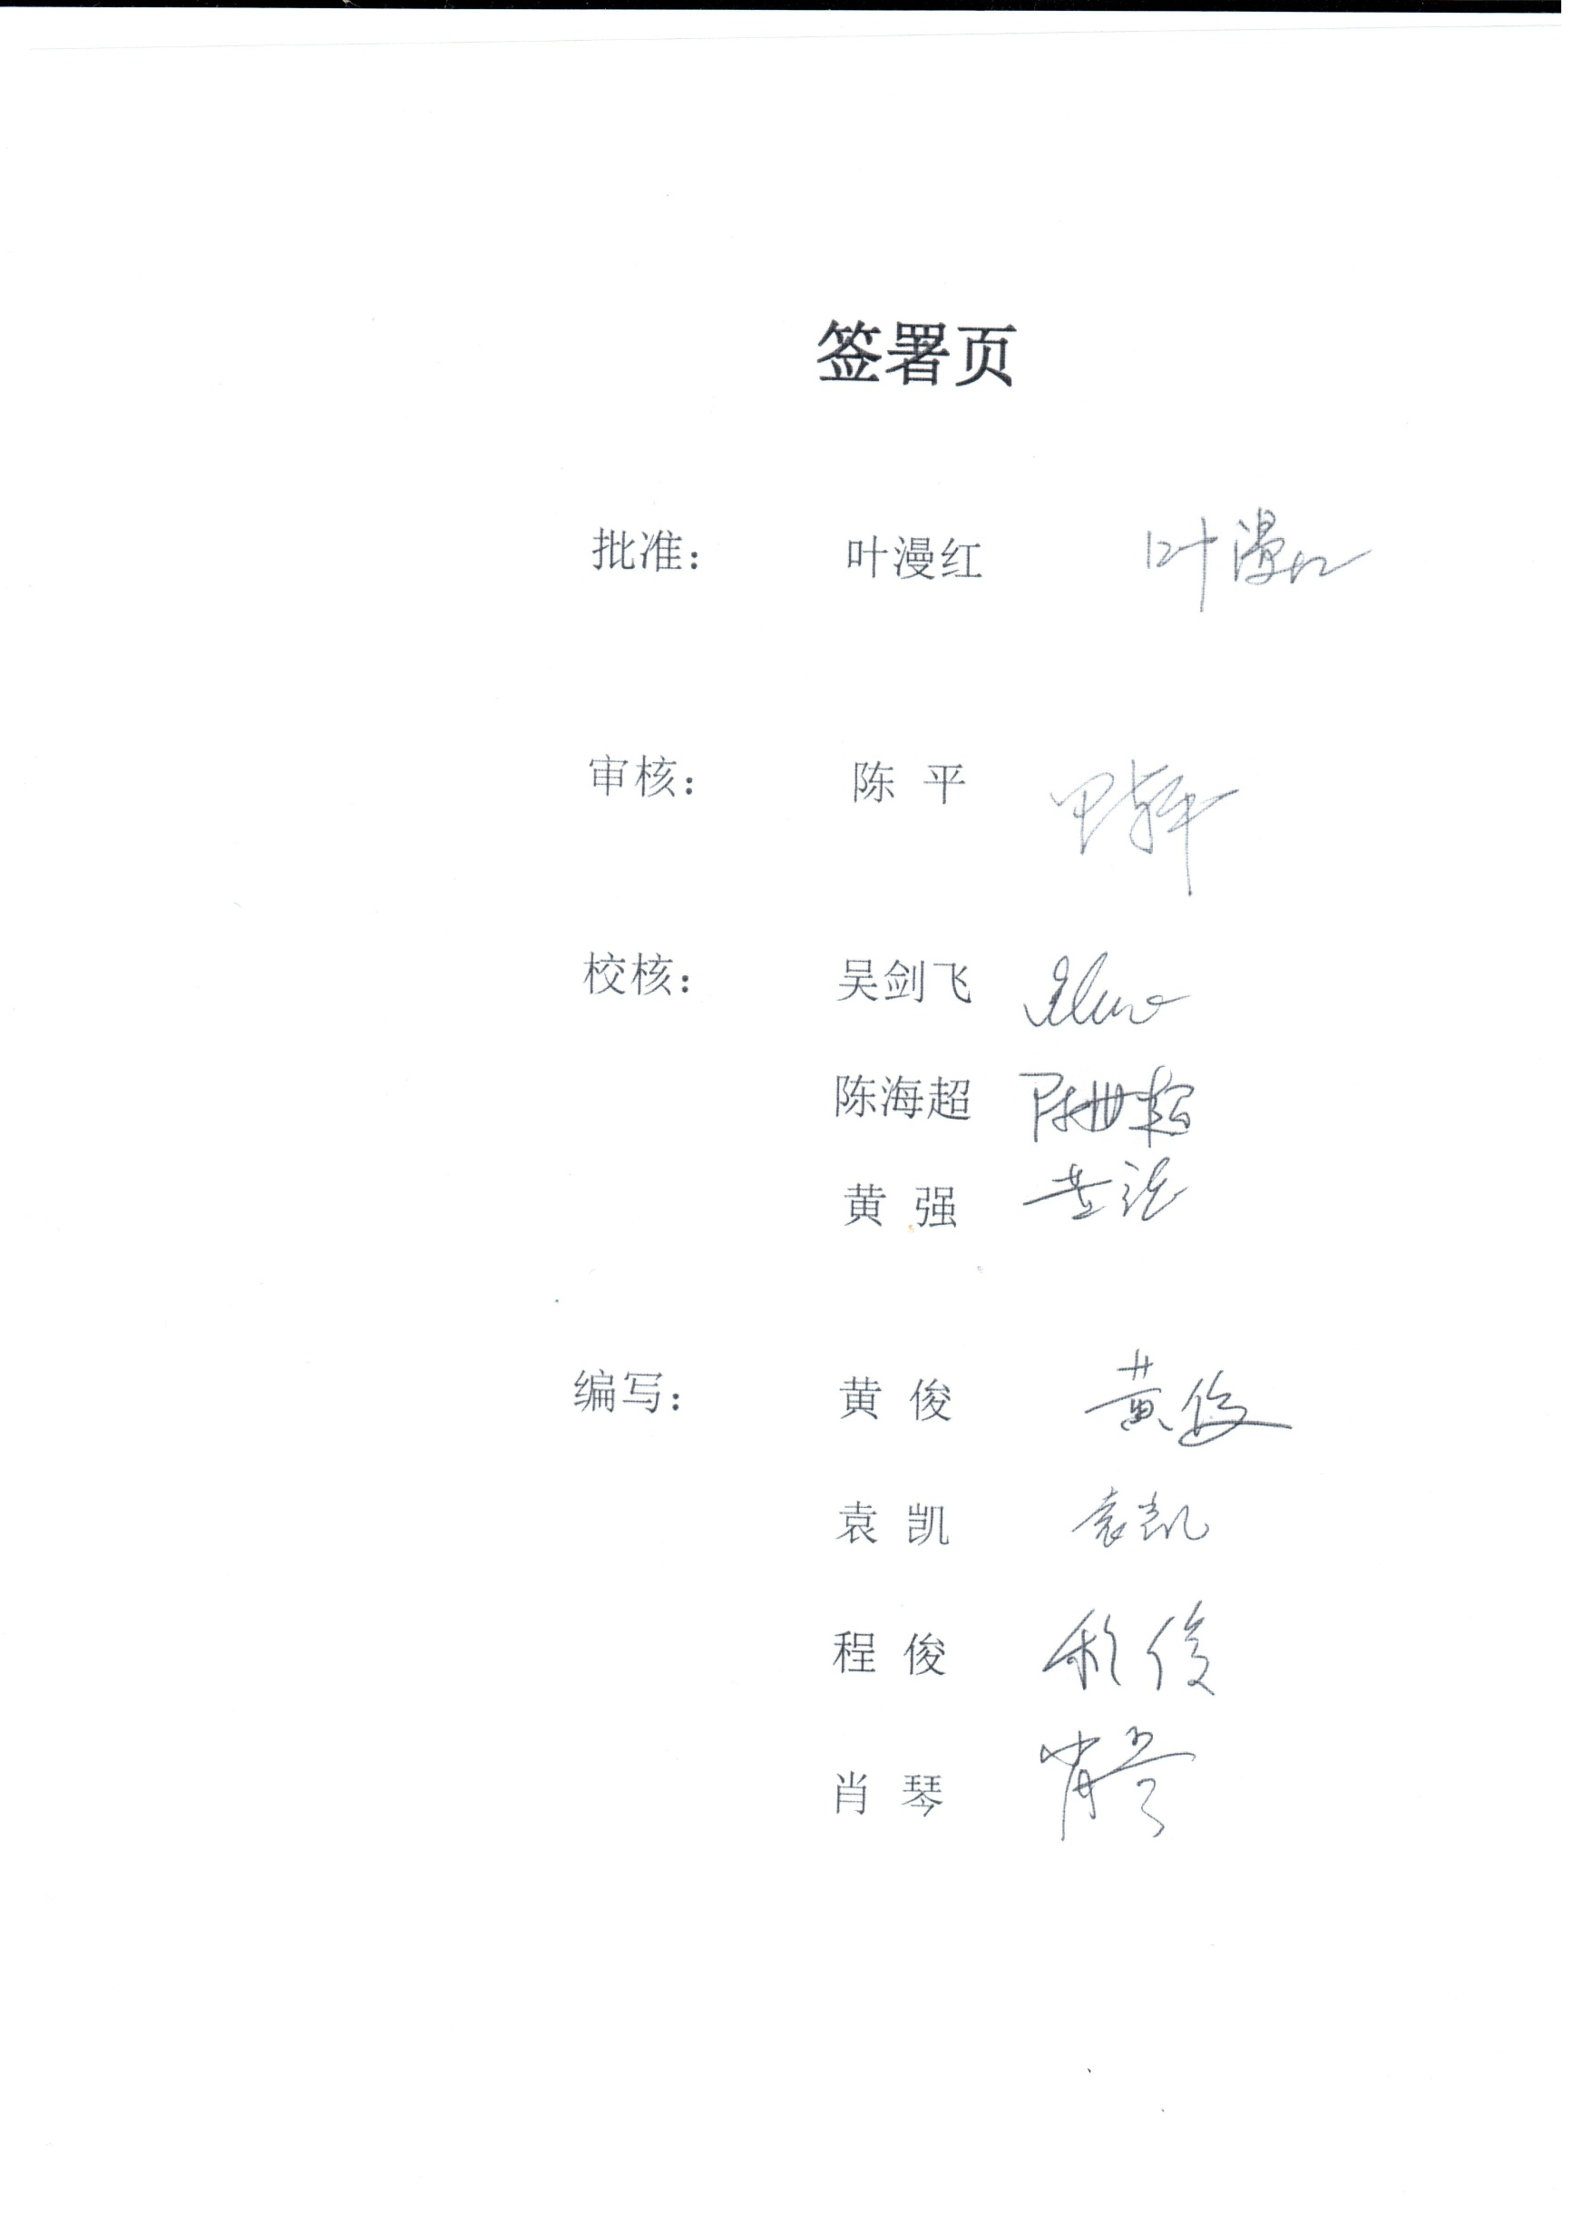
签署页

批准： | 叶漫红
审核： | 陈 平
校核： | 吴剑飞
 | 陈海超
 | 黄 强
编写： | 黄 俊
 | 袁 凯
 | 程 俊
 | 肖 琴

目录
1前言 1
1.1 规划背景及目的 1
1.2 规划范围及年限 1
1.3 规划编制依据 2
1.4 规划内容 4
2 经济社会发展概况 5
2.1 总体情况 5
2.2 经济社会发展现状 6
2.3 经济社会发展规划 7
3 电力系统现状及分析 12
3.1 电网现状 12
3.2 电源现状 12
3.3 存在的主要问题 12
4 电力需求预测和电源规划 21
4.1 电力需求预测 21
4.2 电源规划 21
5 220千伏及以上电网规划 23
5.1 500千伏电网规划项目 23
5.2 220千伏电网规划项目 23
6 110千伏电网规划 25
6.1 规划原则 25
6.2 规划项目 25
7 35千伏配电网规划 33
7.1 规划原则 33
7.2 规划思路及目标 34
7.3 变电容量平衡 34
7.4 布点分析 35
7.5 35千伏网架规划方案研究 37
8 10千伏配电网规划 48
8.1 规划原则 48
8.2 规划思路及目标 49
8.3 规划规模 50
9 配网自动化规划 52
9.1 规划原则 52
9.2 规划目标 53
9.3 规划规模 54
10 配电网新技术对电网影响分析 55
10.1 新能源电站接入对电网影响分析 55
10.2 充电桩站接入对电网影响分析 57
10.3 南昌市电网对智能电网新技术适应性分析 58
11 投资估算 59
11.1 投资估算原则 59
11.2 投资规模 59
12 结论及建议 63
12.1 结论 63
12.2 建议 65
12.3 政策保障 66
附表 68
附图 83

前言

规划背景及目的
电网规划是指导电网发展的纲领性文件，对于理顺电网发展思路，明确发展目标，促进电网科学发展具有重要意义。为有效落实政府对电网规划的主导作用，做好与省级电网规划、市级国民经济和社会发展规划的衔接，南昌市发展和改革委员会委托中国电建集团江西省电力设计院有限公司开展本次南昌市2017-2022年电网规划研究工作。
为积极应对电力体制改革发展新形势，科学统筹电网基础设施建设，有力保障打造富裕美丽幸福现代化江西“南昌样板”，保障南昌市在全省率先全面建成小康社会目标的实现。本次规划以省级电网发展规划为指导，结合南昌市工业园产业发展布局，保障重点规划项目建设，进一步优化南昌市电网结构，不断提高电能质量，建设结构清晰、布局合理、坚强可靠、经济高效的电网，更好地服务于地区经济发展。

规划范围及年限
（1）规划范围：南昌市行政区域所辖6个市辖区、3个县。即东湖区、西湖区、青山湖区、青云谱区、新建区、湾里区、南昌县、安义县、进贤县。
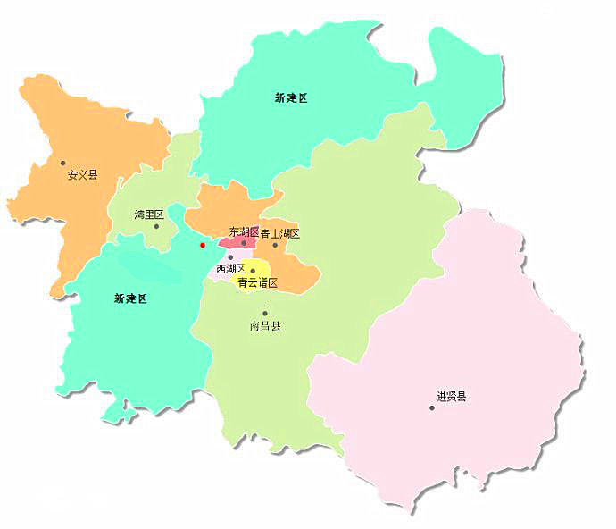
图1.2-1：规划范围示意图
（2）规划年限：规划基准年2016年，规划水平年2017-2022年。
（3）电压等级：本次规划电压等级包含10千伏及以上各级电网，其中110千伏及以上电网对接主网规划结论，重点规划35千伏、10千伏电压等级。

规划编制依据
（1）国家规划文件、运行类技术导则和规范，主要包括：
《中华人民共和国城乡规划法》（2008年1月）；
《城市规划编制办法》（建设部令第146号）；
《城市电力规划规范》（GB/T 50293-2014）（住房和城乡建设部）；
《城市配电网规划设计规范》（GB 50613-2010）（住房和城乡建设部）；
《国家新型化城镇规划（2014-2020年）》；
《国家能源局关于印发配电网建设改造行动计划（2015-2020年）的通知》（国能电力[2015]290号）；
《中低压配电网改造技术导则》（DL/T599）；
《配电网规划设计技术导则》（DL/T5729-2016）。
（2）江西省相关规划、规定及管理办法，主要包括：
《江西省电网发展规划（2017-2022年）》江西省能源局，2017年；
《江西省能源发展“十三五”规划》；
《江西省电力发展“十三五”规划》；
《江西省城市规划条例》；
《江西省村镇建设管理条例》；
《江西省电动汽车充电基础设施专项规划》2016年；
《江西省城市规划管理技术导则（2014版本）》江西省住房和城乡建设厅；
《江西省新型城镇化规划（2014-2020年）》；
《江西省主体功能区规划》（赣府发[2013]4号）；
江西省新建住宅配电网设施建设标准（DB36/J001-2011/T）。
（3）南昌市相关规划及基础资料，主要包括：
《南昌市大都市区规划（2015-2030）（公示稿）》上海同济城市规划设计研究院，南昌市城市规划设计研究总院，2016年；
《南昌市国民经济和社会发展第十三个五年规划纲要》；
《南昌市工业转型升级及战略性新兴产业“十三五”发展规划》2016年；
《环鄱阳湖生态城市群规划(2015-2030)（公示稿）》中国城市规划设计研究院，江西省城乡规划设计研究院，2016年；
《南昌“十三五”电动汽车配套充电设施规划》2015年。

规划内容
（1）现状调研：南昌市市政方面，包括城市规划、经济发展、产业结构、工业布局、企业发展需求等；南昌市电网方面，包括现状电网规模、电力电量、网架结构、运行情况、电网发展需求等。
（2）电力需求预测：引用主网规划对南昌市负荷研究相关成果，对接南昌市分区发展情况。
（3）依据电网规划技术原则，选择适用于南昌市电网建设的组网原则和用户接入原则。
（4）提出与电力需求相适应的电网规划方案。结合南昌市发展实际情况，安排2017-2022年的电网规划方案。
（5）对南昌市电网规划进行投资估算。
（6）提出南昌市电网建设的相关措施建议。

经济社会发展概况

总体情况
南昌，简称洪，又称洪城、英雄城，是江西省省会，江西省政治、经济、文化、科技和交通中心，长江中游城市群重要城市，鄱阳湖生态经济区核心城市，中国重要的综合交通枢纽和现代制造业基地。
截至2016年，南昌市下辖东湖区、西湖区、青云谱区、青山湖区、湾里区、新建区6个市辖区以及南昌县、进贤县、安义县3个县，共有29个街道、47个镇、33个乡，499个社区、1141个行政村，南昌市总行政面积8452.66平方公里。
南昌地处长江中下游，濒临鄱阳湖西南岸，自古就有“粤户闽庭，吴头楚尾”之称，是唯一一个和我国经济发展最具活力的三个三角洲（区）—长江三角洲、珠江三角洲和闽东南三角区相毗邻的省会城市，是京九、浙赣铁路的交汇点，也是京九线上唯一的省会城市。随着近年来“三环十一射”城区路网的完善和进出城快速通道的建设，南昌承东启西、沟通南北的区位优势日益明显，6小时内便可通达八个省会城市。
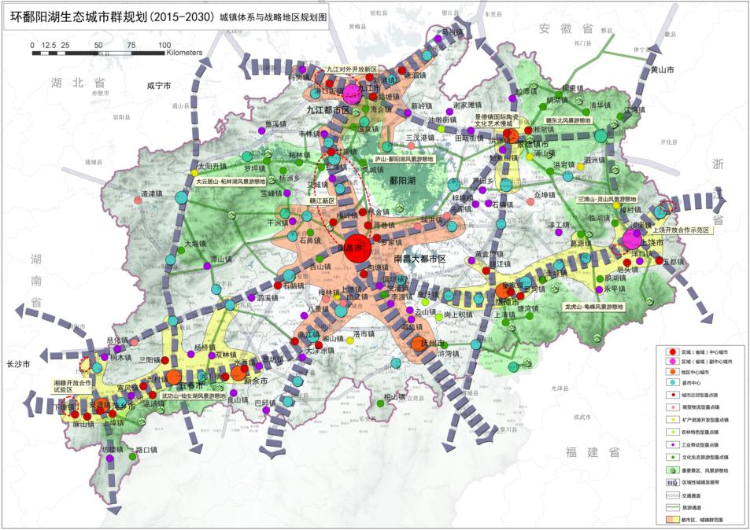
图2.1-1：南昌大都市区区位示意图

发展基础
“十二五”时期，全市生产总值从2010年约2200亿元增加到2015年4000亿元，年均增长11%；人均生产总值从2010年6450美元增加到2015年12183美元，年均增长13.6%（按可比汇率年均增长12%）；三次产业结构由2010年5.5：56.7：37.8调整到2015年4.3：54.5：41.2；全社会固定资产投资由2010年1604亿元增加到2015年4035亿元。
2016年南昌市经济发展稳中有进、进中向好，实现了“十三五”良好开局，其中：全市生产总值实现4354.99亿元，同比增长9%；人均生产总值实现12364美元，同比增长1.49%；三次产业结构由2015年4.3:54.5:41.2调整到2016年4.2：53：42.8；全社会固定资产投资实现4577亿元，同比增长13.5%。

发展战略

发展目标与定位
南昌大都市区总体发展目标为打造核心增长极、率先全面建成小康社会、形成具有全国影响力的特色城镇群，把南昌建设成为全国重要的综合交通枢纽、先进制造业基地、商贸物流中心、开放节点城市和现代宜居都市，打造“实力南昌、创新南昌、开放南昌、智慧南昌、美丽南昌和文明南昌”。南昌大都市区定位为江西省核心增长极、长江中游区域中心、中部地区开放发展新高地、具有国际知名度的生态人文都市。
“十三五”时期是南昌市打造核心增长极成型的关键期、率先全面小康的决胜期、全面深化改革的攻坚期、创建城市品牌的突破期和法治建设的深化期。“十三五”南昌市总体实现目标是“两提前一成型”：提前实现2020年较2010年人均生产总值和城乡居民收入翻番；提前并在全省率先全面建成小康社会；打造核心增长极基本成型。“十三五”时期，全市生产总值年均增长9—10%，至2020年超过7000亿元；人均生产总值年均增长10%，至2020年达到20000美元；工业主营业务收入10000亿元；三次产业结构由2015年4.3：54.5：41.2调整到2020年3.5：49：47.5；全社会固定资产投资由2015年4035亿元增加到2020年8000亿元，实现五年翻番。

空间结构战略
南昌市以生态为本底、以区域交通廊道为空间发展骨架、以交通时距圈层为空间发展依托、以城镇组群为空间统筹重点，形成“一核、三组、四廊”的大都市区空间结构。
“一核”：指包括南昌市辖区、南昌县和安义县部分地区的大都市区核心区。“三组”：在大都市区东南部、西南部和北部分别形成三大城镇组群，分别是抚州城镇组群、丰樟城镇组群和昌北城镇组群。“四廊”：以南昌中心城区为核心向外形成放射状的四条发展廊道，包括沪昆走廊、京九走廊、向莆走廊和景铜生态走廊四条主要廊道，四大廊道形成“夫”字形发展结构。
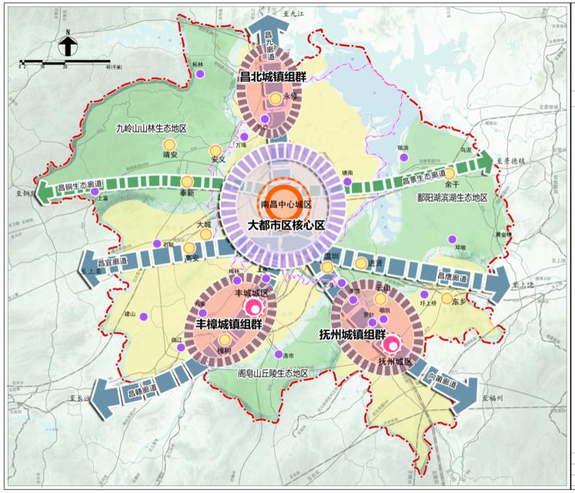
图2.3-1：南昌大都市区空间发展结构

工业布局及园区发展重点
（1）空间布局
南昌市将积极融入国家“一带一路”、长江经济带等重大战略，积极响应江西省“龙头昂起、两翼齐飞、苏区振兴、绿色崛起”的区域发展战略，积极呼应鄱阳湖生态经济区、赣江新区与赣南等原中央苏区振兴发展战略，着力推进工业布局的调整与优化，科学布局战略性新兴产业、改造提升传统产业、做大做强先进制造业，推动区域优势特色产业集群和产业基地建设，构建“一主、二辅、三核、五区、多群”工业发展格局。
“一主”：以由高新区、经开区、小蓝经济技术开发区、新建区、青山湖区和青云谱区等所组成的中心城区，作为我市工业发展的主战场。“两辅”：以南昌县和进贤县作为我市工业发展次中心，在做好特色产业的同时，结合主战场的优势产业，积极做好配套产业发展，延长和完善产业链。“三核”：以南昌经济技术开发区（南昌临空经济区）、南昌高新技术产业开发区和南昌小蓝经济技术开发区三个国家级开发区为核心。
“五区”：以昌东工业园区、昌南工业园区、长堎工业园区、进贤经济开发区和安义工业园区为工业发展的重点。“多群”：把产业集群作为工业转型升级的主抓手，以“提升规模、培育龙头、打造品牌、发展集群”为方向，以工业园区为平台，进一步加快产业结构调整，聚集优势产业、优势企业、优势资源和要素，引导产业聚集，推动产业集群发展，打造多个百亿产业集群。
（2）园区产业发展重点
以南昌各大开发区与工业园区为支撑，全面对接“南昌制造2025”，引导汽车、机电、纺织服装、生物医药等主导产业朝着规模生产、细化分工、紧密协作方向发展，加强主导产业与关联产业对接，实现基地化布局和全产业链发展，打造一批特色产业基地，做强一批具有行业竞争优势的产业集群；以食品、纺织服装产业等改造提升为重点，积极推进技术改造，推动企业装备升级换代、产品提档升级，提高企业资源能源利用水平；进一步培育壮大新能源汽车、航空制造、电子信息等新兴产业，着力打造具有自主研发技术优势、市场前景广阔、集聚带动效应明显的战略性新兴产业集群，形成若干国内领先的新兴产业集聚区。
南昌经济技术开发区：重点发展电子信息、生物医药化工、新材料产业，优化提升汽车机电、食品饮料、绿色家电等传统制造业，努力建设形成电子信息、装备制造等向高端延伸的全国有影响的产业链。真正将经开区打造成整合大昌北区域、带动赣江新区发展的原动力基地。
高新技术产业开发区：重点发展航空产业、光电产业、生物医药，加快发展高端装备制造产业，打造医药研发中心和医药商业物流中心，建设全国航空制造和大数据产业重要基地。
小蓝经济技术开发区：重点发展汽车及零部件产业、食品饮料产业和生物医药产业，加快发展集成电路、新能源、新材料等新兴产业，打造小蓝药品生产基地。
昌东工业园区：以纺织服装为重点，建设专业市场、电子商务、物流贸易流动平台，打造江西省针纺服装创意产业园。
昌南工业园区：重点发展都市工业，狠抓项目建设，推进转型升级。依托园区独特的产业优势和良好的区位优势，聚焦机械加工产业，着重引入产业链上薄弱、缺失、配套的企业，推动产业集聚发展。
长堎工业园区：以现代装备制造、高新科技产业等绿色低碳产业为主导，大力发展汽车产业、食品产业、印刷包装产业和节能环保等产业。
进贤经济开发区：重点发展医疗器械、钢结构网架两大产业，加快发展电子信息、汽车零部件、重型装备制造业。
安义工业园区：重点发展新型材料产业，全力推进园区发展升级、产业集群培育、重大项目推进、战略项目引进，推进安义铝型材生产基地建设。
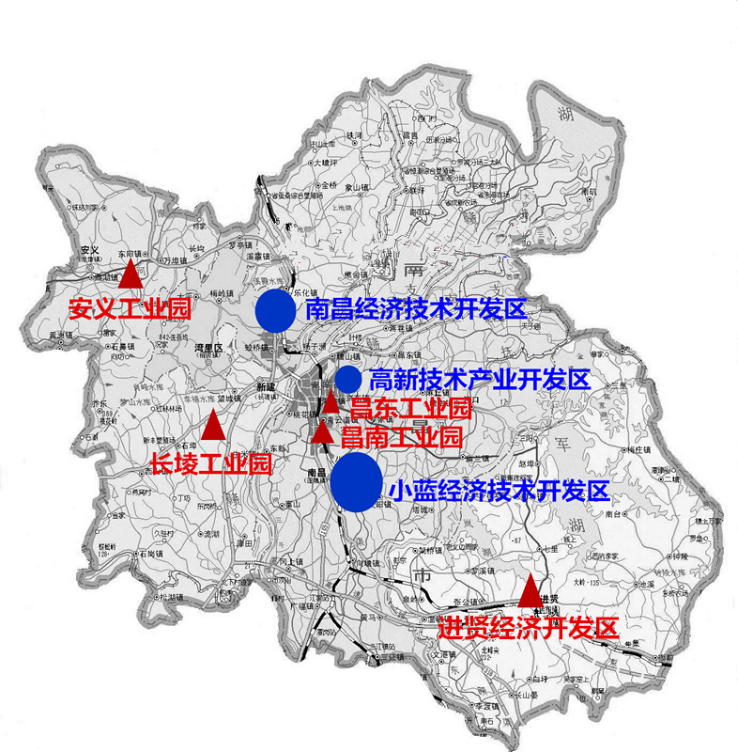
图2.3-2：南昌市主要工业园区及开发区布局图

电力系统现状及分析

负荷及用电量
2016年南昌市全社会用电量185.18亿千瓦时，全社会最高用电负荷3580兆瓦；统调供电量165.81亿千瓦时，统调最高供电负荷3570兆瓦。

电源现状
截至2016年底，南昌市电网有电源装机总容量1672兆瓦，其中：火电装机容量1400兆瓦；水电装机容量11兆瓦；光伏装机容量90兆瓦；生物质装机容量2兆瓦；垃圾电厂装机容量29兆瓦；企业自备电厂装机容量140兆瓦。

电网现状
南昌市电网位于江西电网中部，分属两个供电区管辖，其中东湖区、西湖区、青山湖区、青云谱区、新建区、湾里区、南昌县、安义县属于南昌供电区，进贤县属于抚州供电区。南昌市电网是江西电网负荷中心，同时也是江西电网重要枢纽和网络中心，在江西电网中占有举足轻重的地位。

220千伏及以上电网
截至2016年底，南昌市电网有500千伏变电站4座，主变7台，变电容量5500兆伏安，有500千伏线路7条，线路长度286.8公里；有220千伏公用变电站30座，主变52台，变电容量8550兆伏安，有220千伏用户变电站7座，主变16台，变电容量743兆伏安；有220千伏开关站2座，分别为：鱼目山和塘山开关站；有220千伏线路77条，线路总长度1325.5公里。

110千伏电网
截至2016年底，南昌市电网有110千伏公用变电站68座，主变137台，主变容量5961兆伏安，110千伏用户变电站6座，主变12台，主变容量520.5兆伏安；有110千伏公用线路147条，线路长度988.68公里，其中架空线路长度773.35公里，电缆长度215.33公里；有10千伏公用出线间隔1472个，其中已用1312个，剩余间隔160个，10千伏间隔利用率89%；110千伏电网以链式和双辐射供电结构为主。
表3.3-1：2016年南昌市110千伏变电站规模
类型 | 电压等级  （千伏） | 变电站座数  （座） |  | 主变台数  （台） |  | 变电容量  （兆伏安） |  | 10千伏出线间隔  (个)
 |  | 公用 | 专用 | 公用 | 专用 | 公用 | 专用 | 总数 | 剩余
中心城区 | 110 | 35 | 6 | 75 | 12 | 3388.5 | 430.5 | 856 | 68
县级供区 | 110 | 33 | 0 | 62 | 0 | 2572.5 | 90 | 616 | 92
合计 | 110 | 68 | 6 | 137 | 12 | 5961 | 520.5 | 1472 | 160
说明：报告提及的中心城区是指南昌市辖供电区以及城区供电范围（包括南昌市供电公司直供区域、新建区、湾里区）。县级供区是指南昌市除中心城区外的其它区域。

表3.3-2：2016年南昌市110千伏公用线路规模
类型 | 电压等级  （千伏） | 线路条数  （条） | 线路总长  （公里） | 架空长度  （公里） | 电缆长度  （公里） | 电缆化率
中心城区 | 110 | 84 | 395.16 | 201.4 | 193.76 | 49.03%
县级供区 | 110 | 63 | 593.52 | 571.95 | 21.57 | 3.63%
合计 | 110 | 147 | 988.68 | 773.35 | 215.33 | 21.78%

表3.3-3：2016年南昌市110千伏电网结构
类型 | 电压等级（千伏） | 线路条数（条） | 链式（条） |  |  | 环网（条） |  | 辐射（条）
 |  |  | 三链 | 双链 | 单链 | 双环网 | 单环网 | 双辐射 | 单辐射
中心城区 | 110 | 84 | 0 | 16 | 26 | 0 | 3 | 39 | 0
县级供区 | 110 | 63 | 0 | 7 | 9 | 0 | 7 | 34 | 6
合计 | 110 | 147 | 0 | 23 | 35 | 0 | 10 | 73 | 6

35千伏电网
截至2016年底，南昌市电网有35千伏公用变电站38座，主变74台，主变容量534.25兆伏安，有35千伏专用变电站15座，主变26台，主变容量142.45兆伏安；有35千伏公用线路54条，线路长度656.41公里，其中架空线路长度617.32公里，电缆长度39.09公里；有10千伏公用出线间隔305个，其中已用253个，剩余间隔52个，10千伏间隔利用率83%；35千伏电网以链式和辐射供电结构为主。
表3.3-4：2016年南昌市35千伏变电站规模
类型 | 电压等级  （千伏） | 变电站座数  （座） |  | 主变台数  （台） |  | 变电容量  （兆伏安） |  | 10千伏出线间隔  (个)
 |  | 公用 | 专用 | 公用 | 专用 | 公用 | 专用 | 总数 | 剩余
中心城区 | 35 | 0 | 0 | 0 | 0 | 0 | 0 | 0 | 0
县级供区 | 35 | 38 | 15 | 74 | 26 | 534.25 | 142.25 | 253 | 52
合计 | 35 | 38 | 15 | 74 | 26 | 534.25 | 142.25 | 253 | 52

表3.3-5：2016年南昌市35千伏公用线路规模
类型 | 电压等级  （千伏） | 线路条数  （条） | 线路总长  （公里） | 架空长度  （公里） | 电缆长度  （公里） | 电缆化率
中心城区 | 35 | 0 | 0 | 0 | 0 | 0.00%
县级供区 | 35 | 54 | 656.41 | 617.32 | 39.09 | 3.76%
合计 | 35 | 54 | 656.41 | 617.32 | 39.09 | 3.76%

表3.3-6：2016年南昌市35千伏电网结构
类型 | 电压等级  （千伏） | 线路条数  （条） | 链式（条） |  |  | 环网（条） |  | 辐射（条）
 |  |  | 三链 | 双链 | 单链 | 双环网 | 单环网 | 双辐射 | 单辐射
中心城区 | 35 | 0 | 0 | 0 | 0 | 0 | 0 | 0 | 0
县级供区 | 35 | 54 | 0 | 0 | 19 | 0 | 9 | 0 | 26
合计 | 35 | 54 | 0 | 0 | 19 | 0 | 9 | 0 | 26

10千伏电网
截至2016年底，南昌市电网有10千伏公用线路1266条，总长度14513公里，其中城区线路700条，线路长度3496公里；10千伏公用线路平均供电半径为4.95公里，其中城区平均供电半径为2.16公里；10千伏公用线路平均装接配变容量5.95兆伏安/条，其中城区平均装接配变容量7.03兆伏安/条；10千伏公用线路架空线路绝缘化率49.00%，电缆化率19.19%，其中城区绝缘化率100.00%，电缆化率59.26%。
南昌市10千伏架空线路708条，线路长度11728公里；辐射式线路所占比例7.38%，单联络线路所占比例68.22%，多联络线路所占比例24.40%；10千伏电缆线路558条，线路长度2785公里，单射式线路所占比例8.07%，双射式线路所占比例4.30%，单环网线路所占比例86.56%，双环网线路所占比例1.07%。
表3.3-7：2016年南昌市10千伏公用线路规模
类型 | 电压等级（千伏） | 线路条数（条） | 线路长度（公里） | 平均供电半径  （公里） | 平均配变装接容量（兆伏安/条） | 架空线路绝缘化率 | 电缆化率
中心城区 | 10 | 700 | 3496 | 2.16 | 7.03 | 100.00% | 59.26%
县级供区 | 10 | 566 | 11017 | 8.39 | 4.62 | 33.00% | 6.48%
合计 | 10 | 1266 | 14513 | 4.95 | 5.95 | 49.00% | 19.19%

表3.3-8：2016年南昌市10千伏架空线路结构
类型 | 电压等级（千伏） | 线路条数（条） | 线路长度（公里） | 10千伏线路结构
 |  |  |  | 多联络 | 单联络 | 辐射式
中心城区 | 10 | 287 | 1424 | 40.42% | 56.10% | 3.48%
县级供区 | 10 | 421 | 10304 | 13.36% | 76.49% | 10.04%
合计 | 10 | 708 | 11728 | 24.40% | 68.22% | 7.38%

表3.3-9：2016年南昌市10千伏电缆线路结构
类型 | 电压等级（千伏） | 线路条数（条） | 线路长度（公里） | 10千伏线路结构
 |  |  |  | 双环网 | 单环网 | 双射 | 单射
中心城区 | 10 | 413 | 2071 | 1.45% | 91.04% | 5.33% | 2.18%
县级供区 | 10 | 145 | 713 | 0.00% | 73.79% | 1.38% | 24.83%
合计 | 10 | 558 | 2785 | 1.07% | 86.56% | 4.30% | 8.07%

存在的主要问题

220千伏及以上电网
南昌市电网目前500、220千伏主网已基本形成双环网结构，变电容量、输电能力整体较为充裕，但区域发展差异较大，负荷分布不均，重载轻载变电站均存在，中心城区220千伏电网部分枢纽站点出线较多，220千伏短路电流较高，存在越限风险。

110千伏及以上电网
- 整体发展不均衡，负荷分布不均
南昌市110千伏电网发展不均衡，城乡差异明显且区域发展差异较大，负荷分布不均。例如新建昌北区域、安义县工业园发展迅速，工业负荷爆发式增长，导致110千伏麦园变、安义变重载，负荷转移困难，供电可靠性差；而昌东区域发展缓慢，110千伏东邺变轻载。
（2）网架结构待完善，局部运行有风险
110千伏电网以链式和双辐射为主，未形成完整双链结构。部分重要变电站（例如110千伏红谷滩变、红角洲变）为双辐射接线且同杆架设或电缆同路径，发生严重故障时将出现大面积停电。中心城区仍存在较多T接线路，运行年限长且运行环境较差，局部运行风险较高。
（3）城市发展与电网规划不协调，资源约束日益突出
随着经济的持续发展和城市化进程的不断推进，变电站站址和线路廊道资源日趋紧张，中心城区电网项目前期工作周期显著拉长，不确定性明显增大，资源约束日益突出。

35千伏电网
- 局部供电能力不足，重载现象明显
南昌35千伏电网主要存在于县级供电区，近年来县级供电区新农村产业发展较快，生活用电负荷稳步上升，造成局部供电能力不足，变电站及线路重过载现象较多，部分县市变电站例如进贤县的架桥变、三里变、城郊变，南昌县的东岳变、广福变等35千伏变电站负载率普遍超过70%，供电能力不足，难以满足地区负荷增长需求。
- 网架结构薄弱，单电源现象普遍
南昌市县级110kV布点主要在县城或工业园区，35kV布点多分布在乡镇或农村区域，地理上的分布差异造成了35kV电网的上级电源不足。南昌35千伏电网主要以链式和放射型网络结构为主，网架结构薄弱，2016年有35千伏公用变电站38座，其中单变供电变电站有4座，单线供电变电站有21座，部分县区偏远区域（昌东和昌南区域）多依靠35千伏“串葫芦”式供电，串接现象较为明显，一旦线路故障，涉及多个乡镇停电，供电可靠性较差，如江纺～蒋巷～南新～黄湖～南矶山链式供电、罗家集～太子殿～滁槎链式供电、安义～石鼻～红山～黄城链式供电。
- 部分区域供电半径长，电能质量差
南昌市部分乡镇或农村发展相对较慢，电网建设发展速度相对滞后，部分35千伏变电站供电半径长，末端电压波动大，地区缺乏调压手段，难以保证末端用户的供电质量。如进贤县南台乡依靠35千伏钟陵变供电，供电半径长达17公里，末端用户低电压问题严重。
- 电网设备水平不高，运行年限长、老化严重
受限初期建设标准低、资金匮乏等原因，农网部分导线线径偏小，存在线路重载情况，且线路老化严重安全隐患高，难满足现行用户负荷增长对电力的需求。如进贤县梅庄～前坊线路、梅庄～钟陵线路均为1973年左右投运的线路，线型为LGJ-70，线路运行年限长达45年，老化严重，损耗较大且负载率偏高，难以满足负荷高峰时期的需求。

10千伏电网
- 县域电网发展相对滞后
南昌市10千伏电网整体发展相对较好，城乡差异明显。县级供电区域各项指标均远远落后于市区供电区域。乡镇电网网架结构、供电能力仍有很大提升的空间。
（2）局部网架结构待完善
南昌市10千伏网架结构整体较坚强。中心城区10千伏电网整体联络率较高（96%以上），但部分线路存在无效联络如首端联络、刀闸联络、共杆联络等情况，部分区域分段不足且存在交叉跨区供电，如红谷滩中心区开闭所出线交叉现象较多。县级供电区10千伏电网基本为单联络结构，网络结构相对薄弱。
（3）部分区域负荷分配不均
南昌市10千伏供电能力整体充裕，10千伏线路最大负载率约45%，配变平均负载率37%，设备利用率较高，但存在负荷分配不均。重载线路和配变多集中于老城区和县级工业园区内，轻载线路和配变多存在于乡镇区域和发展缓慢的区域。
（4）电网设备水平待进一步提高
南昌市10千伏电网设备水平整体相对较好，但部分乡镇配电网因原设计施工标准偏低、电源布局不合理等原因，设备使用性能较差。如部分线路运行年限较长，线径偏小，设备老化严重，不利于电网安全运行。
（5）绝缘化水平相对不高
南昌市10千伏电网绝缘化率水平整体相对不高，虽城区绝缘化率水平已达100%，但县级电网绝缘化率水平不高（33%），仍有待提高，部分区域存在树线矛盾。
（6）部分乡镇低电压问题突出
随着近几年新农村建设发展较好，乡镇负荷迅速增长，导致部分区域出现了电压质量问题，如部分乡镇仅有一回10千伏供电，且供电半径偏长，末端低电压问题比较严重。
（7）项目建设外部影响因素较多
随着南昌城市化进程的不断推进，电力设施外部建设环境日益复杂，基建施工造成电力设施损坏现象逐渐增多。城市环境对电力建设标准要求日益提高，导致配网建设改造实施难度逐年增大。

电力需求预测和电源规划

电力需求预测
根据南昌历年国民经济发展指标、供电量等历史资料，并结合《江西省能源发展“十三五”规划》、《江西省电力发展“十三五”规划》、《南昌市国民经济和社会发展第十三个五年规划纲要》、《江西省电网发展规划（2017-2022年）》等，对南昌市2017-2022年用电负荷水平进行预测。预计南昌市2022年统调用电负荷达到5770兆瓦，2017-2022年均增长率约为8.3%。
表4.1-1：南昌市负荷预测结果 单位：兆瓦
分区 | 2016 | 2017 | 2018 | 2019 | 2020 | 2021 | 2022 | 2017-2022
 |  |  |  |  |  |  |  | 增长率
中心城区 | 2720 | 2840 | 2990 | 3200 | 3470 | 3720 | 4010 | 7.10%
南昌县 | 720 | 830 | 950 | 1050 | 1120 | 1190 | 1250 | 8.50%
安义县 | 160 | 180 | 200 | 220 | 230 | 240 | 250 | 6.80%
进贤县 | 230 | 250 | 270 | 300 | 340 | 370 | 390 | 9.30%
合计（南昌市） | 3570 | 3870 | 4240 | 4600 | 5050 | 5400 | 5770 | 8.30%

表4.1-2：南昌市分电压等级网供负荷预测结果表 单位：兆瓦
项目 | 2016 | 2017 | 2018 | 2019 | 2020 | 2021 | 2022 | 2017-2022  增长率
统调负荷 | 3570 | 3870 | 4240 | 4600 | 5050 | 5400 | 5770 | 8.32%
110千伏网供负荷 | 2555 | 2732 | 3000 | 3255 | 3580 | 3790 | 4365 | 9.82%
35千伏网供负荷 | 276 | 283 | 290 | 297 | 305 | 312 | 320 | 2.50%
10千伏负荷 | 2747 | 2944 | 3376 | 3739 | 4029 | 4296 | 4557 | 9.13%

电源规划
未来几年地区将主要开发光伏。本次规划新能源暂仅考虑已获得容量指标的项目，结合江西省能源局发布的近几年光伏等新能源建设计划表，南昌市规划新增电源装机项目详见下表。

4.2-1：南昌市规划新增电源装机项目 单位：兆瓦
序号 | 项目名称 | 电源  类型 | 装机  规模 | 投产  时间 | 建设  地点
1 | 绿川新能源光伏发电项目 | 光伏 | 35 | 2017 | 南昌县
2 | 通威南昌县黄马乡20兆瓦渔光一体项目 | 光伏 | 20 | 2017 | 南昌县
3 | 安义县集中式光伏扶贫电站 | 光伏 | 30 | 2018 | 安义县
 | 合计 |  | 85

注：根据主网规划要求，新能源及牵引站配套外送线路随主体项目核准后自动纳归，不列入本次规划报告投资。

220千伏及以上电网规划

500千伏电网规划项目
根据《江西省电网发展规划（2017-2022年）》研究结论，2017-2022年期间，南昌500千伏电网建设重点任务主要为：
（1）完善核心网架，提高供电能力。结合负荷发展、网架构建的需要，继续完善主网中部核心网架建设。建设南昌东、昌西南、向塘等500千伏变电站，进一步增强南昌地区的输变电能力，满足负荷发展需要。
（2）发掘电网潜力，优先实施扩建。在充分发掘和利用既有电网供电潜力前提下，根据负荷发展需要，优先实施既有站点主变扩建工程。扩建进贤第三台主变，解决进贤变重载问题，并为南昌220千伏电网分片运行创造条件。
2017-2022年期间，南昌市规划新建500千伏变电站3座，扩建500千伏变电站1座，新增500千伏变电容量5750兆伏安，新增500千伏线路129公里。2017-2022年南昌市500千伏电网规划项目库见附表1。

220千伏电网规划项目
根据《江西省电网发展规划（2017-2022年）》研究结论，2017-2022年期间，南昌220千伏电网建设重点任务主要为：
（1）优化地区网架，加强互济支援。优化双回环网结构。结合南昌东500千伏变电站接入，理顺南昌老城片区220千伏网架，严控安全运行风险；结合昌西南、向塘500千伏变电站接入，加强南昌南部220千伏电网互济支援能力、消除主变重过载现象。
（2）推进分区供电，严控运行风险。全面优化分层分区供电，提高分区供电能力和区间互济能力。针对南昌市电网密集、短路电流超标的问题，进一步缩小南昌电网分区范围，严控安全风险。南昌220千伏电网逐步解开与抚州、宜春220千伏电网联系，南昌电网内部进一步划分为2-3个分区运行。
（3）改造老旧站点，消除安全隐患。实施对既有电网设备的更新，对不满足运行要求的设备进行淘汰和替换，消除因老旧设备导致的供电瓶颈和安全隐患。规划期内，改造昌东、斗门、西郊、盘龙山4座220千伏变电站，退役梅庄1座220千伏变电站。
2017-2022年期间，南昌市规划新建220千伏变电站7座，扩建220千伏变电站6座，改造220千伏变电站5座，退役220千伏变电站1座，新增220千伏变电容量3930兆伏安，新增220千伏线路636公里。2017-2022年南昌市220千伏电网规划项目库见附表2。
- 110千伏电网规划

规划原则
（1）容载比控制在1.8-2.2之间，在满足用电需求和可靠性要求的前提下，逐步降低容载比。
（2）实现电网结构种类标准化，实现电网环式或链式供电，单条链式结构中串接变电站不超过3座。
（3）城区变电站采用半户内或户内布置，城镇或农村变电站采用半户内或户外布置。
（4）电网线路以架空为主，采用单回或双（多）回同杆架设，特殊地段可选择电缆敷设方式。

规划项目
根据《江西省电网发展规划（2017-2022年）》研究结论，2017—2022年期间，南昌市共新建110千伏变电站30座，扩建110千伏变电站5座，增容改造110千伏变电站2座，降压改造220千伏变电站1座，新增主变67台，新增主变容量3302兆伏安，新增110千伏线路长度708公里。
一、市辖区
（1）阳明东220千伏变电站110千伏配套送出工程主要满足阳明东220千伏变电站配套送出需求，优化东湖区110千伏网架，规划2017年投产，在建。
（2）七里街220千伏变电站110千伏配套送出工程主要满足七里街220千伏变电站配套送出需求，缓解昌东和顺外220千伏变电站供电压力，提高东湖区供电可靠性，2017年已投产。
（3）生米220千伏变电站110千伏配套送出工程主要满足生米220千伏变电站送出需求，优化新建区110千伏网架，规划2017年投产，在建。
（4）蚕桑220千伏变电站110千伏配套送出工程主要满足蚕桑220千伏变电站送出需求，缓解盘龙山变供电压力，2017年已投产。
（5）昌东～江纺线路开断江纺侧改接入艾湖变电站线路工程为了缓解昌东220千伏变电站供电压力，缩短江纺110千伏变电站供电半径，提高地区供电可靠性，2017年已投产。
（6）生米～流湖110千伏线路工程主要满足松湖光伏电站电力送出需求，解决流湖110千伏变电站单电源问题，2017年已投产。
（7）凤凰洲（珠江）110千伏输变电工程主要满足青山湖区凤凰洲片区负荷增长需求，缓解沙井和下罗110千伏变电站供电压力， 2017年已投产。
（8）象山110千伏变电站增容改造工程主要满足新建区北部片区（象山镇、联圩镇、铁河乡、昌邑乡和南矶乡）农业用电需求，提高地区供电可靠性，规划2018年投产。
（9）樵舍110千伏输变电工程主要满足新建区龙头岗新区和樵舍镇用电需求，缓解乐化110千伏变电站供电压力，规划2018年投产。
（10）北沥110千伏输变电工程主要满足青山湖区高新技术开发区艾溪湖北部片区用电需求，提高地区供电可靠性，规划2018年投产。
（11）东邺～扬子洲110千伏线路工程为了解决东邺和扬子洲110千伏变电站单电源问题，提高地区供电可靠性，规划2018年投产。
（12）顺城丁T接线开断接入阳明东变电站线路工程为了缓解董家窑和顺外220千伏变电站供电压力，提供地区供电可靠性，优化110千伏网架，规划2018年投产。
（13）罗亭110千伏输变电工程主要满足湾里区罗亭工业园及周边罗亭镇用电需求，规划2018年投产。
（14）祥云110千伏输变电工程主要满足新建区长堎新区北部片区用电发展需求，规划2018年投产。
（15）红角洲110千伏变电站扩建工程主要满足东湖区红角洲西部片区用电发展需求，规划2018年投产。
（16）青云谱220千伏变电站110千伏配套送出工程主要满足青云谱220千伏变电站送出需求，缓解顺外、迎宾和梧岗变供电压力，提高地区供电可靠性，优化地区110千伏网架，规划2019年投产。
（17）牌楼220千伏变电站110千伏配套送出工程主要满足牌楼220千伏变电站送出需求，规划2019年投产。
（18）辛家庵110千伏输变电工程主要满足青山湖区幸福渠片区用电发展需求，缓解京东变供电压力，规划2019年投产。
（19）金苑110千伏输变电工程主要满足青山湖区儒乐湖工业园西部片区用电发展需求，规划2019年投产。
（20）乌沙河（莱蒙）110千伏输变电工程主要满足东湖区红谷滩中央商务区用电发展需求，缓解沙井、红谷滩和红角洲110千伏变电站供电压力，规划2019年投产。
（21）城区110千伏输变电工程主要满足西湖区象山南路片区用电发展需求，缓解船山110千伏变电站供电压力，规划2019年投产。
（22）黄家湖220千伏变电站110千伏配套送出工程主要满足黄家湖变电站送出需求，缓解西郊和双港220千伏变电站供电压力，规划2020年投产。
（23）扬子洲110千伏变电站扩建工程为提高扬子洲地区供电可靠性，规划2020年投产。
（24）金桥110千伏输变电工程主要满足新建区海昏侯遗址博物馆及周边乡镇用电发展需求，保证海昏侯遗址博物馆供电可靠性，规划2020年投产。
（25）罗家集～棠溪线路开断棠溪侧改接入观田变电站线路工程为缓解昌东变供电压力，优化地区110千伏网架，规划2020年投产。
（26）桃迎西豫线开断迎宾侧改接入桃苑变电站线路工程为提高桃苑、迎宾变互供能力，优化110千伏网架，规划2020年投产。
（27）董家窑双回T接桃朝滕线路工程为缓解桃苑变供电压力，解决朝阳和滕王阁110千伏变电站单电源问题，规划2020年投产。
（28）桃苑双回T接东新～抚生线路工程为解决抚生110千伏变电站单电源问题，提高地区供电可靠性，规划2020年投产。
（29）碟子湖110千伏输变电工程满足青山湖区碟子湖片区用电需求，缓解凤凰洲变供电压力，规划2020年投产。
（30）新峰垦殖场110千伏输变电工程满足新建区新峰垦殖场及周边乡镇用电发展需求，规划2021年投产。
（31）鸿图220千伏变电站110千伏配套送出工程为满足鸿图变送出需求，优化地区110千伏网架，规划2021年投产。
（32）云飞110千伏输变电工程主要满足西湖区朝阳新城用电发展需求，缓解抚生变供电压力，规划2021年投产。
（33）京川110千伏输变电工程主要满足青云谱区昌东工业园西部片区负荷增长需求，保障地区供电能力，规划2021年投产。
（34）梅湖110千伏输变电工程主要满足青云谱区梅湖风景区及周边商贸区用电需求，提高地区供电可靠性，规划2022年投产。
（35）西客站110千伏输变电工程主要满足新建区九龙湖南昌西高铁站南部片区用电需求，保障高铁站区域的供电可靠性，规划2022年投产。
（36）富樱110千伏输变电工程主要满足昌北经开发区南部片区工业用电发展需求，缓解下罗变供电压力，规划2022年投产。
（37）青岚110千伏输变电工程主要满足昌北经开发区中西部片区工业用电发展需求，缓解麦园变供电压力，规划2022年投产。
2）南昌县
（1）莲西110千伏输变电工程主要满足南昌县莲塘镇西部片区用电发展需求，缓解龙岗和莲塘110千伏变电站供电压力，规划2018年投产。
（2）东岳110千伏输变电工程主要满足象湖新城西部片区用电需求，缓解象湖110千伏变电站供电压力，同步退运东岳35千伏变电站，简化城区电压等级，规划2018年投产。
（3）武阳110千伏输变电工程主要满足武阳创业园工业用电需求，规划2018年投产。
（4）黄马110千伏输变电工程主要满足南昌县南部乡镇用电需求，解决冈上、徐罗和广福35千伏变电站单电源问题，提高电压质量和供电可靠性，规划2018年投产。
（5）长江（金产）110千伏输变电工程主要满足南昌县瑶湖东岸的金融产业园、航空城和麻丘综合体用电需求，缓解塘南110千伏变电站供电压力，规划2018年投产。
（6）象湖110千伏变电站扩建工程主要满足象湖新城用电需求，提高地区供电可靠性，规划2018年投产。
（7）滁槎110千伏输变电工程主要满足临江北翼产业园东部片区用电需求，缓解罗家集变供电压力，优化南昌县中部和北部35千伏电网网架结构，规划2019年投产。
（8）紫阳110千伏输变电工程主要满足高新区西南部片区负荷增长需求，规划2020年投产。
（9）东邺110千伏变电站扩建工程为提高东邺110千伏变电站供电可靠性，规划2020年投产。
（10）瑶湖～广阳110千伏线路工程为缓解顺外220千伏变电站供电压力，解决广阳变单电源问题，规划2020年投产。
（11）银三角～莲塘I线开断接入武阳变电站线路工程为缓解向塘变供电压力，解决银三角和莲塘110千伏变电站单电源问题，规划2020年投产。
（12）冈上110千伏输变电工程主要满足南昌县西南部乡镇用电发展需求，解决冈上和富山35千伏变电站单电源问题，规划2021年投产。
（13）工业园（向塘南）220千伏变电站110千伏配套送出工程为满足工业园变配套送出需求，缓解斗门220千伏变电站供电压力，规划2021年投产。
3）安义县
（1）东阳（排头）110千伏变电站增容改造工程主要满足安义县工业用电发展需求，2017年已投产。
（2）城南110千伏输变电工程主要满足安义县南部乡镇用电发展需求，为鼎湖镇特色小镇的建设提供电力保障，规划2019年投产。
4）进贤县
（1）县城220千伏变电站110千伏配套送出工程主要满足县城220千伏变电站配套送出需求，优化110千伏网架，规划2019投产。
（2）白圩110千伏变电站扩建工程主要满足进贤医疗器械产业基地用电需求，提高供电可靠性，规划2019年投产。
（3）架桥110千伏输变电工程主要满足进贤县电子信息与生物医药产业园用电发展需求，规划2019年投产。
（4）张公110千伏输变电工程主要满足进贤经济开发区工业用电发展需求，提高工业园供电可靠性，规划2020年投产。
（5）李渡110千伏输变电工程主要满足进贤县李渡镇昌南片区工业用电发展需求，增强地区供电能力，规划2020年投产。
根据上一级电网规划结论，考虑电网发展的不确定性，电网规划项目库分为“规划实施”、“规划论证”、“规划储备”三类。其中：“规划实施”类项目指前面提及的规划项目，按照核准管理流程有关要求，在取齐相关支持性文件后，可报送能源主管部门申请核准；“规划论证”类项目，应尽快开展前期工作，重点研究论证项目建设必要性和建设方案，待研究成果经省级能源主管部门评审后，酌情调整为“规划实施”类项目；“规划储备”类项目，应做好项目跟踪和研究论证工作，待规划滚动调整时予以重点考虑，符合条件的项目可调整为“规划实施”、“规划论证”项目。
根据收资调研情况，南昌市尚有部分110千伏项目目前尚不具备纳规条件，暂列为“规划论证项目”、“规划储备项目”。南昌市110千伏电网规划项目库见附表3；南昌市110千伏规划论证项目库、南昌市110千伏规划储备项目库详见附表4、附表5。

35千伏配电网规划

规划原则
（1）容载比
容载比是配电网规划的重要宏观性指标，合理的容载比与网架结构相结合，可确保故障时负荷的有序转移，保障供电可靠性，满足负荷增长需求。根据经济增长和社会发展的不同阶段，对应的配电网负荷增长速度可分为较慢、中等、较快三种情况，35千伏电压等级配电网的容载比如下表所示。
表7.1-1：35千伏电压等级电网容载比选择范围
负荷增长情况 | 较慢 | 中等 | 较快
年负荷平均增长率 | 小于7% | 7％-12％ | 大于12％
35千伏容载比（建议值） | 1.8-2.0 | 1.9-2.1 | 2.0-2.2
根据南昌市负荷发展水平，建议南昌市35千伏容载比不高于2.0。
（2）电网结构
根据现状电网情况，结合地区发展规划，确定不同区域电网结构。原则上同一地区、同一电压等级电网结构种类应尽量减少并标准化。目前南昌市电网主要以单辐射型网络结构为主，结合南昌市供电区实际情况，本次规划35千伏目标网架主要推荐单链、单环网结构。
（3）变电站
根据负荷水平和负荷分布情况，兼顾电网结构的调整要求和建设条件，确定不同供电区35千伏变电站的建设标准。配电网相同电压等级的主变压器单台容量规格不宜超过3种，同一变电站的主变压器宜统一规格。
（4）线路
以地区功能定位和总体规划为基础，以电网发展现状和变电站规划的位置为依据，确定线路的敷设方式以及不同型号线路的导线截面；35千伏线路不宜小于120平方毫米；35千伏接线应简单可靠、操作安全方便，便于发展和过渡，降低建设和运行费用。

规划思路
（1）35千伏电网主要满足乡镇农业现代化、服务现代化用电发展需求，在乡镇地区适度发展35千伏网架。
（2）重点提升35千伏变电站供电能力及供电可靠性，以扩建为主，在缺少网架支撑，位置偏远的情况下适当新增35千伏布点。
（3）通过现有35千伏变电站升压改造等手段提高供电能力，同时适度调节网架结构，解决现状网架可靠性低的问题，改善35千伏网络结构；35千伏网络接线形成以双侧电源单回链式、单侧电源双辐射为主的供电模式。
（4）有条件的城区在110千伏变电站建成投产之后将供电范围内的35千伏变电站逐步退出运行，各县区进一步优化高压配电网的供电范围和供电模式，根据实际情况对网架进行改造，以满足工业园区及新城区的城市建设，从而简化网架结构。

变电容量平衡
结合110千伏及以上规划项目对35千伏变电站的影响，分析区域35千伏电网项目建设需求，进行南昌市35千伏变电容量平衡。预计2020年、2022年南昌市35千伏容载比分别为1.90、1.82，对应南昌市35千伏电网负荷发展水平，属合理水平范围。
表7.3-1：南昌市35千伏变电容量平衡 单位：兆瓦、兆伏安
序号 | 类别 | 2016 | 2017 | 2018 | 2019 | 2020 | 2021 | 2022
一 | 南昌市统调最大负荷 | 3570 | 3870 | 4240 | 4600 | 5050 | 5400 | 5770
二 | 220kV变电站10kV直供负荷 | 770 | 883 | 975 | 1080 | 1185 | 1305 | 1405
三 | 110kV变电站10kV直供负荷 | 2279 | 2452 | 2716 | 2966 | 3307 | 3513 | 3758
四 | 专变直供负荷（35kV及以上用户变电站） | 245 | 255 | 265 | 265 | 265 | 285 | 305
五 | 10kV及以下统调电源供电负荷 | 0 | 0 | 0 | 0 | 0 | 0 | 0
六 | 35kV公用变电站供电负荷 | 276 | 280 | 284 | 289 | 293 | 297 | 302
七 | 规划期当年公用变电站容量 | 534 | 526 | 522 | 525 | 557 | 566 | 550
八 | 2016年已有35kV变电容量 | 534 | 534 | 534 | 534 | 534 | 534 | 534
九 | 新增35kV公用变电容量 | 0 | -8 | -12 | -9 | 23 | 32 | 16
1 | 其中：进贤县架桥变扩建 |  | 6.3 | 6.3 | 6.3 | 6.3 | 6.3 | 6.3
2 | 进贤县李渡变退运 |  | -14 | -14 | -14 | -14 | -14 | -14
3 | 安义县向坪变新建 |  |  | 6.3 | 6.3 | 6.3 | 6.3 | 6.3
4 | 南昌县东岳变退运 |  |  | -10 | -10 | -10 | -10 | -10
5 | 进贤县钟陵变改造 |  |  |  | 3.15 | 3.15 | 3.15 | 3.15
6 | 进贤县门坊变退运 |  |  |  |  | -12.6 | -12.6 | -12.6
7 | 进贤县南台变新建 |  |  |  |  | 6.3 | 6.3 | 6.3
8 | 安义县乔乐变新建 |  |  |  |  | 12.6 | 12.6 | 12.6
9 | 新建区恒湖变改造 |  |  |  |  | 6 | 6 | 6
10 | 新建区石岗变改造 |  |  |  |  | 6.85 | 6.85 | 6.85
11 | 南昌县滁槎变退运 |  |  |  |  |  | -11.3 | -11.3
12 | 进贤县三里变扩建 |  |  |  |  |  | 10 | 10
13 | 进贤县城郊变改造 |  |  |  |  |  | 5.4 | 5.4
14 | 安义县万埠变改造 |  |  |  |  |  | 5 | 5
15 | 南昌县冈上变退运 |  |  |  |  |  |  | -16.3
16 | 安义县向坪变扩建 |  |  |  |  | 6.3 | 6.3 | 6.3
17 | 安义县石鼻变改造 |  |  |  |  | 6 | 6 | 6
十 | 35kV容载比 | 1.93 | 1.88 | 1.84 | 1.82 | 1.90 | 1.90 | 1.82

布点分析
南昌市35千伏电网规划共新建35千伏变电站3座，扩建35千伏变电站3座，新增主变8台，新增35千伏主变容量47.8兆伏安；改造35千伏变电站6座，净增35千伏主变容量32.4兆伏安，均用于满足乡镇发展需求。乡镇发展的35千伏布点（不含改造）分析如下表所示。
表7.4-1：南昌市35千伏新扩建项目分析
序号 | 项目 | 供电范围 | 用电分析
1 | 架桥变扩建 | 进贤县架桥镇 | 架桥变现为单主变，由西安垄变单线供电，2017年负载率达81.9%，负荷无法转供，需进行主变扩建。
2 | 向坪变新建 | 安义县新民乡 | 新民乡现状由110千伏安义变的10千伏线路供电，该线上还接带城区部分用户，同时供电半径较长，低电压问题比较突出，有必要新建向坪35千伏变电站。
3 | 南台变新建 | 进贤县南台乡 | 目前南台乡由35千伏钟陵变10千伏长距离供电，供电半径长达18公里，低电压问题严重，有必要新建南台变。
4 | 乔乐变新建 | 安义县乔乐乡 | 乔乐乡目前由35千伏石鼻变的10千伏乔乐线长距离供电，低电压问题比较突出，另有新增报装负荷，有必要新建乔乐变。
5 | 三里变扩建 | 进贤县三里乡 | 三里变位于进贤电网末端，周边转供困难，现为单线单变，主变负载率达81%，需进行主变扩建。
6 | 向坪变扩建 | 安义县新民乡 | 新民乡现状由110千伏安义变的10kV线路供电供电半径较长，低电压问题比较突出。2018年规划新建向坪35千伏变电站，但随着当地温泉项目的开发，用电负荷增长较快，有必要扩建向坪35千伏变电站。

南昌市35千伏电网规划共5座35千伏变电站退出或降压运行，净减变电容量64.5兆伏安。35千伏变电站退役分析如下表所示。
表7.4-2：南昌市35千伏变电站退役分析
序号 | 项目 | 地区 | 变电容量 | 退运分析 | 再利用建议
1 | 李渡变退运 | 进贤县 | -14.3 | 李渡变目前负荷已转由110千伏长山变供，另规划有110千伏李渡变2020年投运。 | 已降压为10千伏开闭所运行
2 | 东岳变升压 | 南昌县 | -10 | 为满足南昌象湖新城用电需求，110千伏东岳变建成投产后，35千伏东岳变退役。 | 降压为10千伏开闭所运行
3 | 门坊变退运 | 进贤县 | -12.6 | 220千伏梅庄变规划2019年降压为110千伏变电站后可接带10千伏负荷，门坊变距离梅庄变仅几百米，考虑由梅庄变接带门坊变负荷。 | 设备运行年限较长，距离梅庄变较近，利用价值较低
4 | 滁槎变升压 | 南昌县 | -11.3 | 110千伏滁槎变规划2019年投运，为简化电压等级序列，35千伏滁槎变考虑退运。 | 降压为10千伏开闭所运行
5 | 冈上变升压 | 南昌县 | -16.3 | 110千伏冈上变规划2021年投运，为简化电压等级序列，35千伏冈上变考虑退运。 | 主变利旧，降压为10千伏开闭所运行

35千伏网架规划方案研究

35千伏布点接入系统方案
（1）架桥35千伏变电站扩建工程
主要供电范围：进贤县架桥镇；
规划投产时间：2017年（已投产）；
主变规模：扩建1台6.3兆伏安主变；
建设必要性：架桥变现为一台6.3兆伏安主变，由西安垄变单线供电，2016年架桥变在全网最大负荷时刻进行负荷转移后，负荷仍达5.5兆瓦，负载率为81.9%。本工程的建设可解决变电站重载问题，满足主变N-1要求，提高当地电网供电可靠性。
（2）向坪35千伏输变电工程
主要供电范围：安义县新民乡；
规划投产时间：2018年；
主变规模：本期新建1台6.3兆伏安主变；
接入系统方案：新建东阳～向坪单回35千伏线路；
建设必要性：新民乡现状由110千伏安义变的单回10kV线路供电，该10千伏线路还接带城区部分用户，且线路长达13公里，低电压问题突出。现状电网难以保障当地用电质量，为解决新民乡低电压问题，有必要新建向坪35千伏变电站。
（3）钟陵35千伏变电站改造工程
主要供电范围：进贤县钟陵乡；
规划投产时间：2019年；
主变规模：将1台3.15兆伏安主变更换1台6.3兆伏安主变；
建设必要性：原钟陵变于1967年投运，有2台主变（4+3.15兆伏安），运行年限较长，设备老化严重维修困难。2017年钟陵变已进行异地重建，且将4兆伏安主变更换为6.3兆伏安主变，主变现为（6.3+3.15）兆伏安，接带了钟陵乡、南台乡两个乡镇，2017年最大负荷为4.1兆瓦，随着乡镇地区负荷增长，预计到2019负荷将达到10兆瓦，有必要将3.15兆伏安主变更换为6.3兆伏安主变。
（4）南台35千伏输变电工程
主要供电范围：进贤县南台乡；
规划投产时间：2020年；
主变规模：本期新建2台3.15兆伏安主变；
建设必要性：目前南台乡由35千伏钟陵变10千伏长距离供电，供电半均长达18公里，低电压问题严重，供电可靠性低，且南台乡近期有养殖产业进驻，约有2兆瓦新增报装负荷。预计2020年负荷为3MW，现有10千伏供电线路无法满足当地供电需求，有必要新建一座35千伏变电站，提高地区供电能力，改善电能质量。
（5）乔乐35千伏输变电工程
主要供电范围：安义县乔乐乡；
规划投产时间：2020年；
主变规模：本期新建1台6.3兆伏安主变；
接入系统方案：新建乔乐～石鼻双回35千伏线路；
建设必要性：乔乐乡目前由35千伏石鼻变的10千伏乔乐线长距离供电，低电压问题比较突出。随着武警训练基地在乔乐乡建成，10kV乔乐线无法满足当地新增用电需求，末端电压水平下降严重。为解决乔乐乡低电压问题，提高地区的供电质量，有必要新建乔乐35千伏变电站。
（6）恒湖35千伏变电站改造工程
主要供电范围：新建区恒湖垦殖场；
规划投产时间：2020年；
主变规模：将一台4兆伏安主变更换为一台10兆伏安主变；
建设必要性：恒湖变主要供电范围为新建区恒湖垦殖场及周边，现有2台主变（4+5兆伏安），2017年最大负荷为3.5兆瓦，预计到2020年负荷将达6兆瓦，考虑到恒湖变位于电网末端，10千伏负荷转供困难，单台主变故障或检修情况下无法满足当地供电需求，有必要对恒湖变进行变电站改造，将原4兆伏安主变更换为10兆伏安主变。
（7）石岗35千伏变电站改造工程
主要供电范围：新建区石岗镇；
规划投产时间：2020年；
主变规模：将一台3.15兆伏安主变更换为一台10兆伏安主变；
建设必要性：石岗变位于新建区电网末端，主供新建区石岗镇，现有2台主变（3.15+6.3兆伏安），2017年最大负荷约为3.5兆瓦，预计到2020年负荷将达7兆瓦，单台主变故障或检修情况下，10千伏负荷转供困难，无法满足当地供电需求，有必要将石岗变3.15兆伏安主变更换为10兆伏安主变，提供地区供电能力。
（8）三里35千伏变电站扩建工程
主要供电范围：进贤县三里乡；
规划投产时间：2021年；
主变规模：本期扩建1台10兆伏安主变；
接入系统方案：新建梅庄～三里单回35千伏线路；
建设必要性：目前三里变为1台6.3兆伏安主变，单回35千伏线路接入梅庄变，2017年最大负荷达5.1兆瓦,负载率为81%，随着三里乡的负荷增长，预计三里乡到2021年负荷将达10兆瓦，有必要对三里变进行扩建，同时新建梅庄～三里单回35千伏线路，加强网架结构，提高供电可靠性。
（9）城郊35千伏变电站改造工程
主要供电范围：进贤县民和镇；
规划投产时间：2021年；
主变规模：将两台6.3兆伏安主变更换两台10兆伏安主变；
建设必要性：城郊变位于进贤县城城郊民和镇，2017年城郊变最大负荷达10.6兆瓦，负载率达84%，随着进贤县城的不断扩张，城郊新增居民住宅小区较多，居民用电负荷持续增长，预计到2021年城郊变负荷将达14兆瓦，有必要对城郊变进行增容改造。
（10）石鼻35千伏变电站改造工程
主要供电范围：安义县石鼻镇；
规划投产时间：2020年；
主变规模：将一台4兆伏安主变更换一台10兆伏安主变；
建设必要性：石鼻35千伏变电站目前主要供电范围为石鼻镇及乔乐乡，现有2台主变（4+10兆伏安），石鼻变2016年最大负荷为7兆瓦。随着石鼻镇和乔乐乡的负荷增长，结合地区新增乡镇产业报装，预计到2022年石鼻变最大负荷将达15兆瓦，现有主变无法满足当地用电需求，有必要对石鼻变进行改造，将4兆伏安更换为10兆伏安主变。
（11）万埠35千伏变电站改造工程
主要供电范围：安义县万埠镇；
规划投产时间：2022年；
主变规模：将一台5兆伏安主变更换一台10兆伏安主变；
建设必要性：万埠变主要供电范围为安义县工业园周边的万埠镇，现有两台主变（5+10兆伏安），2016年最大负荷为7.5兆瓦。随着安义县工业园的进一步扩张，周边居民负荷也将稳步增长，万埠镇接带部分工业园负荷，预计2022年的最大负荷将达16兆瓦，为提高地区的供电能力，有必要进行万埠变改造。
（12）向坪35千伏变电站扩建工程
主要供电范围：安义县新民乡；
规划投产时间：2020年；
主变规模：本期扩建1台6.3兆伏安主变；
接入系统方案：新建向坪～东阳双回35千伏线路；

建设必要性：新民乡现状由110千伏安义变的10kV线路供电，10千伏线路主干线超过15公里，供电半径较长，低电压问题比较突出。2018年规划新建向坪35千伏变电站，但随着当地温泉项目的开发，用电负荷增长较快，根据报装新增负荷预计到2022年新民乡负荷将达10兆瓦，1台6.3兆伏安主变难以满足当地电力发展需求，有必要扩建向坪35千伏变电站。

35千伏网架优化方案
（1）茅岗～前坊35千伏线路改造工程
规划投产时间：2017年（已投产）；
建设必要性：茅岗～前坊35千伏线路于1973年投运，运行年限长，线路老化严重，且线径为LGJ-70，输送能力有限。本工程建设后可将前坊变转由西安垄变接带，解决线路N-1问题，消除设备安全隐患，提高供电可靠性。
（2）黄马～徐罗35千伏线路新建工程
规划投产时间：2018年；
建设必要性：徐罗变目前由110千伏向化变通过单回35千伏向徐线供电，向徐线于1965年投运，导线线径为LGJ-95，导线输送容量2017年最大负荷为16兆瓦，已超过40℃输送极限。本工程的建设为徐罗变提供了第二电源，解决了向徐线重载问题，提高了徐罗变供电可靠性。。
（3）民和～城郊35千伏线路改造工程
规划投产时间：2019年；
建设必要性：民和～城郊线路运行已近15年，随着进贤县城的不断发展，民和～城郊线路周边有居民小区新增，而线路离地距离较近，存在跨越房屋现象，安全隐患高，有必要对部分线路进行改造，消除安全隐患，提高供电可靠性。
（4）丁坊～广福35千伏线路改造工程
规划投产时间：2019年；
建设必要性：丁坊～广福线路位于南昌县小蓝工业园区域，随着工业园发展，周边新增建筑多，线路已运行近20年，部分线路距地安全距离不满足要求，存在安全隐患，需进行改造。
（5）长均～西昌35千伏线路新建工程
规划投产时间：2019年；
建设必要性：湾里区35千伏罗亭变、西昌变位于电网末端，目前通过单回35千伏长距离线路串接入昌北区的110千伏乐化变，网架单一。本工程的建设有利于完善地区35千伏网架结构，提高了变电站互倒能力。
（6）梅庄～钟陵35千伏线路改造工程
规划投产时间：2020年；
建设必要性：梅庄～钟陵35千伏线路为1970年投运的线路，导线线径为LGJ-70，线路运行年限长，线路老化严重，维修困难，有必要进行线路改造，提高供电可靠性。
（7）石塘～万埠35千伏线路优化工程
规划投产时间：2020年；
接入系统方案：开断石塘～万埠35千伏线路，石塘侧改接入东阳变，万埠侧改接入长均变；
建设必要性：石塘～万埠35千伏线路目前T接了4个35千伏用户站，单个用户线路故障将导致全线停电。本工程的建设是为保障工业园区用户供电可靠性，完善区域网架结构，同时提高了石塘变和万埠变的供电可靠性。
（8）220千伏斗门变改造配套35千伏线路工程
规划投产时间：2020年；
接入系统方案：富山～斗门35千伏线路富山侧改接至110千伏柏林变，3斗门～高坊与斗门～莲塘开关站35千伏线在斗门变附近短接，莲塘开关站～35千伏武阳变35千伏线路π入110千伏武阳变。
建设必要性：220千伏斗门变进行改造，将取消35千伏电压等级，斗门变电站增加110千伏间隔，增强转供能力和当地用电可靠性。为满足斗门变原接带35千伏变电站的供电需要，需调整周边35千伏网架结构，将35千伏负荷转由周边变电站接带。
（9）高坊～丁坊35千伏线路改造工程
规划投产时间：2020年；
建设必要性：高坊～丁坊线路目前为高坊变的备用电源线路，于1965年投运，线路线径为LGJ-70，线路维修困难，运行故障频发，目前高坊变的上级电源为斗门变，考虑到近期斗门变有停电改造计划，届时高坊变通过高丁线进行供电，而高丁线运行年限较长，可靠性较差，有必要对高丁线进行改造，提高高坊变的供电可靠性。
（10）滁槎～黄湖35千伏线路新建工程
规划投产时间：2020年；
建设必要性：目前南昌县东部片区110千伏江纺变～蒋巷开关站～黄湖变～南矶变为单辐射供电结构，网架结构薄弱，线路故障情况下，南矶山景区及周边乡镇均面临停电风险，本工程的建设主要是为加强南昌县东部片区35千伏网架结构，提高南昌县东部乡镇的供电可靠性。
（11）幽兰～北山35千伏线路新建工程
规划投产时间：2020年；
建设必要性：北山现状由110千伏塘南变单线接带，为解决北山变第二电源电源问题，满足北山地区供电可靠性，新建幽兰～北山35千伏线路形成塘南～北山～幽兰～罗家集单链式供电结构。
（12）金桥～铁河35千伏线路新建工程
规划投产时间：2020年；
建设必要性：目前新建区北部区域35千伏均接入110千伏象山变，且为单辐射结构，网架结构薄弱，负荷转供能力差，本工程的建设可提高地区供电可靠性，加强变电站间互倒能力。
（13）梅庄～前坊35千伏线路改造工程
规划投产时间：2021年；
建设必要性：梅庄～前坊35千伏线路为1973年投运的线路，导线线径为LGJ-70，线路运行年限长，线路老化严重，维修困难，有必要进行线路改造，消除设备安全隐患，提高供电可靠性。
（14）五星～罗家集35千伏线路改造工程
规划投产时间：2021年；
建设必要性：目前南昌县110千伏罗家集变～35千伏五星变～35千伏新联变～35千伏泵站专变～110千伏塘南变为单链式结构供电，塘南～泵站线路N-1情况下，35千伏五星变、新联变、泵站专变均通过罗家集～五星线路送电，2017年线路最大负荷达到18.1兆瓦，接近25℃导线LGJ-95的导线输送极限，而且该线路投运于1967年，运行年限较长，检修维护困难，因此本工程的建设是有必要的。
（15）冈上～广福35千伏线路新建工程
规划投产时间：2021年；
建设必要性：目前广福变仅有一回电源进线，由110千伏向化变通过丁坊变串供，网架结构单一，为提高广福变供电可靠性，结合110千伏冈上变电投产建设，新建110千伏冈上～广福单回35千伏线路，形成冈上～广福～丁坊～向化单链式结构，完善地区35千伏网架结构。
（16）城郊～白圩35千伏线路新建工程
规划投产时间：2022年；
建设必要性：目前城郊～池溪35千伏线路长达20公里，线径小且运行年限长达50年，线路故障频发，城郊变供电可靠性较低。拟新建城郊～白圩35千伏线路后，城郊～池溪35千伏线路退出运行。本工程的建设提高了城郊变的供电可靠性，为城郊变提供第二电源。
（17）斗门～高坊35千伏线路改造工程
规划投产时间：2022年；
建设必要性：高坊变2017年最大负荷为7.9兆瓦，现通过斗门～高坊线路（斗高线）接入斗门变，斗高线线型为LGJ-95，环境温度40℃情况下最大输送极限为14.8兆瓦，2020年改接入35千伏莲塘开关站，考虑到高坊变受到小蓝工业园辐射发展，负荷增长潜力较大，预计到2022年斗高线输送电力将达15兆瓦，因此本工程的建设是有必要的。

10千伏配电网规划

规划原则
（1）电网结构
10千伏电网应根据区域类别、负荷密度、性质和地区发展规划，选择接线方式。网架结构应简洁、安全可靠，以利于配电自动化的实现。架空网一般采用“单联络”结构，负荷密度较大区域采用三分段两联络结构。电缆网一般采用单环网结构，负荷密度较大、有双电源要求区域采用双电源辐射结构，随电源点建设可发展为双环网结构。
（2）线路
10千伏配电网应有较强的适应性，主干线截面宜综合饱和负荷情况、线路全寿命周期一次选定。导线截面选择应系列化，10千伏线路供电半径应满足末端电压质量的要求。
10千伏电缆线路主要使用范围：城市中心繁华地区；严重腐蚀地区及无法架设架空线路的地区；重点风景旅游区；变电站的出口段、开关站进线及出口段；采用架空方式安全运行难以保证的地区；采用架空方式工程造价高于电缆的地区。
（3）配电设备
根据实际发展需要，确定配电变压器的选型，配电变压器的容量，配电室、开关站、环网单元、开关及无功补偿的配置原则等。
1）配电柱上变压器应按“小容量、密布点、短半径”的原则配置，应尽量靠近负荷中心。
2）配电变压器应选用S11系列及以上的低损耗、低噪声的环保节能型全密封变压器。
3）柱上变压器台架及低压出线宜按最终容量一次建成。
4）配电变压器容量选择时，宜将负载量控制在变压器容量的60%～80%。

规划思路
通过对南昌市现状10千伏配网的深入分析，主要从解决增量电网，满足负荷增长，优化网络结构三方面着手对南昌市配电网进行优化，结合分区负荷分布及变电站供电范围划分，规划中压配电网架：
（1）满足新增负荷需求。新建和扩建220、110和35千伏变电站，需要配套建设10千伏送出线路，新增10千伏配变，满足新增负荷需要。
（2）解决设备重过载问题。结合南昌市配电网的负荷增长情况，对重过载配变考虑进行增容改造，通过新建、改造部分10千伏线路，增强线路供电能力，提高供电裕度，解决线路重过载问题。
（3）重点提高县级电网10千伏配电网联络率。结合新建线路逐步优化网络，逐步消除单辐射供电结构，解决网架结构不清晰、联络率低等问题，减小事故影响范围，构建灵活可靠电网，保障供电安全。
（4）缩短供电半径，改善电压质量。通过新建10千伏线路，调整优化配电网结构，缩短线路供电半径，解决电压不合格等问题，改善供电质量，提升电力保障能力。
（5）推进标准配置，提升装备水平。优化升级配电变压器，大力推进老旧配变、高损配变升级改造，推动非晶合金等高效节能配电变压器的应用；对运行时间长，设备陈旧、架空裸导线存在树线矛盾、存在运行安全隐患线路进行改造。

规划规模
2017-2022年期间，南昌市规划共新增10千伏主干线路564条，新增10千伏主干线路总长度1229公里，其中新增架空线路长度833公里，新增电缆线路长度396公里，改造10千伏主干线路总长度285公里，其中改造架空线路长度166公里，改造电缆线路长度119公里；新增5370台配变，新增容量3384兆伏安，改造1074台配变，新增容量677兆伏安；新增382台联络开关，新增846台分段开关，新增4座开闭所，新增322台环网柜，改造127台联络开关，改造282台分段开关，改造1座开闭所，改造107台环网柜。
2017-2022年南昌市10千伏规划实施项目建设规模见附表7。
表8.3-1：南昌市10千伏配电网建设规模（不含改造）
项目 | 2017 | 2018 | 2019 | 2020 | 2021 | 2022 | 合计
架空长度（公里） | 102 | 111 | 162 | 244 | 113 | 100 | 833
电缆长度（公里） | 32 | 96 | 135 | 90 | 20 | 23 | 396
新增容量（兆伏安） | 366 | 618 | 882 | 1026 | 264 | 228 | 3384
联络开关 | 22 | 55 | 96 | 140 | 37 | 32 | 382
分段开关 | 92 | 154 | 221 | 256 | 66 | 57 | 846
开闭所 | 0 | 0 | 1 | 3 | 0 | 0 | 4
环网柜 | 20 | 57 | 102 | 87 | 28 | 28 | 322

表8.3-2：南昌市10千伏配电网规划前后主要指标对比
10千伏类别 | 2016年 | 2022年
总长度（公里） | 14513 | 18203
供电半径（公里/条） | 4.95 | 4.31
配变容量（兆伏安） | 7730 | 11114
配变负载率（%） | 37.48% | 41.00%
联络率（%） | 91.63% | 94.21%

本规划方案实施后，10千伏线路总长度由2016年的14513公里增至2022年的18203公里，10千伏配变容量由2016年的7730兆伏安增至11114兆伏安，10千伏配电网平均供电半径由2016年的4.95公里缩短至2022年的4.31公里，线路联络率由2016年的91.63%提升到2022年的94.21%，南昌市10千伏电网的供电可靠性和灵活性均得到提高。

配网自动化规划
配电自动化是以一次网架和设备为基础，运用计算机、信息与通信等技术，实现对配电网的实时监视与运行控制。配电自动化系统主要由主站、配电终端和通信网络组成。

规划原则
配电自动化规划设计应遵循经济实用、标准设计、差异区分、资源共享、同步建设的原则，满足安全防护要求。通过快速故障处理，提高供电可靠性；通过优化运行方式，改善供电质量、提升电网运营效率和效益。
（1）故障处理方式
故障处理方式采用集中式。核心区域开关站原则上应配置“三遥”终端，一般区域配置“二遥”终端。南昌市城区线路以“二遥”终端为主，各乡镇区域可采用配电线路远传型故障指示器；完成对开关设备的位置信号、电压、电流、有功率、无功率、功率因素、电能量等数据的采集与计算，对开关进行合闸操作，实现对馈线开关的保护、故障识别、追忆、隔离和对非故障区间的恢复供电。
城区架空线路：对于特别重要的架空线路，选取地市运检及调度部门所定义的主干线路关键分段节点（一般为2-3个），配置“三遥”终端；重要分支线路配置“二遥”FTU终端，联络节点配置“三遥”FTU终端；对于普通架空线路，选取地市运检及调度部门所定义的主干线路关键分段节点（一般为2-3个），配置电压-时间型“二遥”终端，一般分段开关配置“二遥”终端，大分支一级开关配置就地动作型“二遥”终端，联络节点均考虑配置一、二次融合带计量功能的终端。
各乡镇电缆及架空线路：对于各乡镇区域综合运用配电线路单相故障定位装置、远传型故障指示器实现配电线路故障区间的判断和定位，在主干线路每5-8公里配置1套远传型故障指示器。
（2）通信方式
以光纤通信为主，无线公网为辅。
（3）保护配置
1）主变保护配置原则
对于内桥接线或者扩大内桥接线在本变电站的线路侧不配保护，利用本路上一级电源侧的线路保护来保护本线路及本侧母线。变电站安装备用电源自投装置，根据本变电站的一次运行方式选择进线自投方式（明备用）或桥开关自投方式（暗备用）。
2）10千伏保护配置原则
10千伏馈线应采用方向过流、速断、低频低压减载、重合闸保护；架空及架空电缆混合线路应投入重合闸。对于采用双电源方式接入的重要用户应安装自投装置；电缆线路重合闸不投；开关站电源开关和联络开关配置备自投装置；单环网的环网单元不配置备自投；分布式电源系统侧配置检无压重合闸。

规划目标
南昌市在2017年底南昌配电自动化实现初始覆盖100%，2018年、2019年和2020年在初始覆盖的基础上不断提升有效覆盖率。至2020年底，南昌市结合“十三五”期间基建工程项目配套光缆建设及技改项目，实现地市骨干传输网110千伏及以上变电站光缆覆盖率100%，光缆双路由覆盖率提升至100%。35千伏变电站、供电所、营业厅自建光缆通光。
2021-2022年在“十三五”末的基础上，结合配电自动化的覆盖，优化现有10千伏通信接入网的网络结构。至2022年，南昌市通过建设和改造光缆以减少南昌电网通信网的单链路网络节点，并新增出城光缆，不断完善光缆网架结构，实现地市骨干传输网的地调、县调、220千伏变电站及重要节点多路由接入，110千伏及以上变电站光缆覆盖率100%，光缆双路由覆盖率提升至100%，。35千伏变电站、供电所、营业厅自建光缆通光。

规划规模
2017-2022年，配电自动化建设总投资为17900万元，其中一次设备改造总投资2700万元，配电主站/子站以及信息交换总线总投资1100万元，配电终端及辅助设施总投资10200万元，配电通信网总投资3900万元。
表9.3-1：配网自动化分年度建设投资估算表单位：万元
项目名称 | 2017年 | 2018年 | 2019年 | 2020年 | 2021年 | 2022年 | 合计
一次设备改造 | 400 | 1100 | 1200 | 0 | 0 | 0 | 2700
配电主（子）站 | 0 | 1100 | 0 | 0 | 0 | 0 | 1100
配电终端 | 4000 | 2500 | 2800 | 500 | 200 | 200 | 10200
配电通信网 | 1700 | 800 | 800 | 200 | 200 | 200 | 3900
合计 | 6100 | 5500 | 4800 | 700 | 400 | 400 | 17900

配电网新技术对电网影响分析

新能源电站接入对电网影响分析
（1）对电能质量的影响
新能源电站对电能质量影响主要体现在电压偏移和谐波两块。集中供电的配电网一般呈辐射状。稳态运行状态下，电压沿馈线潮流方向逐渐降低。接入新能源电站后，由于馈线上的传输功率减少，使沿馈线各负荷节点处的电压被抬高，可能导致一些负荷节点的电压偏移超标。太阳能光伏发电系统通过光伏组件将太阳能转化为直流电能，再通过并网型逆变器将直流电能转化为与电网同频率、同相位的正弦波电流，在将直流逆变交流过程中，会产生大量谐波。风电场谐波电流主要来源风电机组采用的电力电子元件。此外并网风电机组输出功率存在波动，风力发电将引起电压波动和闪变。
（2）对短路电流的影响
当系统中某一点发生故障时，系统中所有发电机都会向其提供短路电流。新能源电站发电机组的接入就会增加注入故障点的短路电流，有可能使流过断路器的短路电流超标，通常认为接入到配电网络中的光伏、风电电源对短路电流贡献不大。在对智能电站进行接入系统方案设计时，必须同时计算发电机组送入系统的短路电流，校核接入点短路电流限制。
（3）对变压器、断路器的影响
光伏阵列输出直流需经逆变形成交流输送上网。直流分量主要对配电网中的变压器、电流式漏电断路器(RCD)、电流型变压器、计量仪表等造成不利影响，其中对电流式漏电断路器和变压器的影响最为不利，如造成电流式漏电断路器误动作和造成变压器磁通饱和、发热、产生谐波和噪音等。从电网经济运行的角度来说，也可能影响到变压器容量的选择或调整。在额定电压一定的条件下，变压器电阻与其额定容量的平方成反比。变压器电阻大小与新能源电站接入前后的网损变化率有关，进而影响到系统网损。
（4）对电网安全稳定运行的影响
光伏、风电发电能量密度低、稳定差，调节能力较差，发电量容易受到天气及地域的影响。当光伏、风电发展达到一定规模，并网发电会对电网安全稳定运行产生一定影响。
（5）对电网调峰的影响
目前我省还不能对光伏、风电出力进行准确预测。光伏发电只能在白天发电，且发电高峰时期为中午。风电大出力一般出现在凌晨，而江西负荷的低谷主要出现在凌晨，负荷高峰主要出现在中午与夜间。因此光伏发电对于早午负荷调峰有所帮助，但对晚间负荷调峰没有太大的帮助。风电在凌晨负荷低谷大出力，一般不利于电网调峰，所以，电网必须为其准备旋转备用机组来解决调峰问题。
（6）对配电网运行的影响
大量新能源电站接入配电系统运行后，将对配电系统结构产生巨大影响，使得配电网对大型发电站和输电的依赖逐步减少，原有的单向电源馈电潮流特性也发生了变化，一系列由分布式发电技术引起的配电网综合性问题包括电压调整、无功平衡和继电保护等将影响系统的正常运行。

充电桩站接入对电网影响分析
为深入贯彻国家节能减排的战略要求，认真落实四部委《关于继续开展新能源汽车推广应用工作的通知》精神，按照省财政厅、省科技厅、省工信委和省发改委《江西城市群新能源汽车推广应用实施方案》的工作要求，南昌市出台了《南昌“十三五”电动汽车配套充电设施规划》。规划分年逐步建设充换电站及充电桩，充电桩站接入对电网影响主要表现为以下方面：
（1）充电桩站的谐波问题
谐波通常包含改变电压平均值、造成电压闪变、导致旋转电机及发电机发热、变压器发热和磁通饱和、造成保护系统误动作、对通信系统产生电磁干扰和系统噪音等。充电桩站接入配电系统后产生谐波问题的原因有两个方面：一是充电过程中的能量转换具有间歇性和不稳定性，二是充电桩站中采用了整流～逆变技术和大量的电力电子设备，可能会造成不同程度的谐波畸变。
（2）充电桩站直流分量的问题
有部分大功率快充式的充电桩都是选择直流式充电，不可避免的向系统注入了直流分量。直流分量主要对配电网中的变压器、电流式漏电断路器（RCD）、电流型变压器、计量仪表等造成不利影响。其中对电流式漏电断路器和变压器的影响最为不利。如造成电流式漏电断路器误动作和造成变压器磁通饱和、发热、产生谐波和噪音等。
（3）对电网调峰的影响
电动汽车一般在夜间充电，白天用电，利用错峰用电的形式将电动汽车的用电量转移到谷段或平段，有助于提高电力系统的日负荷率，减小峰谷差，优化资源配置。

南昌市电网对智能电网新技术适应性分析
2016年南昌市新能源装机容量合计121兆瓦（垃圾电厂29兆瓦；光伏90兆瓦；生物质2兆瓦），占全市电源总装机容量7%。南昌市自然资源有限，规划期内将发展少量分布式光伏电站，就地消纳为主；根据国能发新能[2017]31号《国家能源局关于可再生能源发展“十三五”规划》实施的指导意见，南昌市农林生物质发电规划布局在进贤县和南昌县，垃圾焚烧发电规划布局在南昌经开区，总体规模不大。综上分析，南昌市新能源电站对南昌市电网基本不会构成实质性影响。建议后期新增光伏电站优先考虑接入负荷高，短路容量大的并网点，适当配置SVG无功补偿装置，减少对电网运行的影响。
根据《南昌“十三五”电动汽车配套充电设施规划》，预计2020年南昌市电动汽车将达到1.3万辆，主要分布在东湖区、西湖区、青云谱区、青山湖区、新建区和南昌县中心城区，随着电动汽车数量逐步增加，届时电动汽车充电负荷对中心城区配电网供电产生的影响将逐步显现。建议南昌市充电站优先采用10千伏专线集中供电，充电桩多布点分散接入，实现电网资源合理配置利用。要求10千伏配电网规划适当考虑提高中心城区10千伏供电裕度，以适应南昌市电动汽车发展需求。

投资估算

投资估算原则
（1）110千伏及以上投资采用主网规划投资结论。
（2）已核准项目按照核准投资计入；
（3）已开展工程前期项目，按照工程前期投资计入；
（4）未开展前期工作项目，根据南昌市当地实际的设备价格和工程施工报价情况，采用如下所涉及的各种输变电项目的单位工程综合单价表，并参考同类地区近期投产项目投资，得出综合投资造价。
表11.1-1：南昌市电网工程综合造价表
类别 | 项目名称 | 电压等级 | 类别 | 单价 | 单位 | 备注
110千伏 | 变电 | 110 | 50兆伏安 | 30 | 万元/兆伏安 | 户外
 |  | 110 | 50兆伏安 | 38 | 万元/兆伏安 | 户内
 |  | 110 | 40兆伏安 | 38 | 万元/兆伏安 | 户外
 | 新建架空线路 | 110 | LGJ-300 | 90 | 万元/公里 | 单回路
 |  | 110 | LGJ-300 | 130 | 万元/公里 | 双回路
 | 光纤工程 | 110 | 新建 | 8 | 万元/公里
35千伏 | 变电 | 35 | 10兆伏安 | 55 | 万元/兆伏安 | 户外
 | 新建架空线路 | 35 | LGJ-185 | 85 | 万元/公里 | 双回路
 | 光纤工程 | 35 | 新建 | 6 | 万元/公里
10千伏 | 新建架空线路 | 10 | JKLYJ-240 | 20 | 万元/公里 | 单回路
 | 新建电缆线路 |  |  | 100 | 万元/公里 | 单回路
 | 630kVA配变 | 10 | 新建 | 20 | 万元/台
 | 315kVA配变 | 10 | 新建 | 10 | 万元/台
 | 联络开关（台） | 10 | 新建 | 7 | 万元/台
 | 分段开关（台） | 10 | 新建 | 7 | 万元/台
 | 环网柜（台） | 10 | 新建 | 44 | 万元/台
 | 光纤工程 | 10 | 新建 | 5 | 万元/公里

投资规模
（1）220千伏及以上电网投资规模
根据主网规划投资结论，2017-2022年期间，南昌市220千伏及以上电网投资总计409005万元，其中500千伏电网规划建设投资总计120415万元，220千伏电网规划建设投资总计288590万元。
表11.2-1：南昌市220千伏及以上电网分年度投资 单位：万元
类别 | 2017年 | 2018年 | 2019年 | 2020年 | 2021年 | 2022年 | 合计
500千伏电网 | 0 | 43862 | 39953 | 4800 | 0 | 31800 | 120415
220千伏电网 | 10172 | 48469 | 122576 | 42451 | 48356 | 16566 | 288590
总计 | 10172 | 92331 | 162529 | 47251 | 48356 | 48366 | 409005

（2）110千伏电网投资规模
引用主网规划结论，2017-2022年期间，南昌市110千伏电网（未含牵引站及新能源外送配套）规划建设投资总计423333万元。
表11.2-2：南昌市110千伏电网建设规模
名称 | 类别 | 项目个数 | 变电容量 | 线路长度
输变电工程 | 新建 | 30 | 268.8 | 395
 | 扩建 | 5 | 49 | 0
 | 改造 | 2 | 12.4 | 11
线路工程 | 220千伏配套 | 10 | 0 | 220
 | 电网优化 | 10 | 0 | 82
合计 |  | 57 | 330.2 | 709

表11.2-3：南昌市110千伏电网分年度投资 单位：万元
类别 | 2017年 | 2018年 | 2019年 | 2020年 | 2021年 | 2022年 | 合计
110千伏电网 | 81972 | 58629 | 102073 | 96713 | 58884 | 25062 | 423333

（3）35千伏电网投资规模
2017-2022年期间，南昌市35千伏电网规划建设投资总计14860万元，其中新建类项目投资8992万元，改造类项目投资6068万元。

表11.2-4：南昌市35千伏电网建设规模
名称 | 类别 | 项目个数 | 变电容量 | 线路长度
输变电工程 | 新建 | 3 | 25.2 | 66.8
 | 扩建 | 3 | 22.6 | 20
 | 改造 | 7 | 32.4
线路工程 | 电网优化 | 7 |  | 35.6
 | 改造 | 9 |  | 86.13
合计 |  | 29 | 80.2 | 208.53

表11.2-5：南昌市35千伏电网分年度投资 单位：万元
类别 | 2017年 | 2018年 | 2019年 | 2020年 | 2021年 | 2022年 | 合计
35千伏电网 | 363 | 1641 | 2207 | 7265 | 2274 | 1110 | 14860

（4）10千伏电网投资规模
2017-2022年期间，南昌市10千伏电网规划建设投资总计391714万元，其中新建类项目投资299014万元，改造类项目投资74800万元，配电自动化投资17900万元。
表11.2-4：南昌市10千伏电网分年度投资 单位：万元
类别 | 2017 | 2018 | 2019 | 2020 | 2021 | 2022 | 合计
新建 | 48491 | 49616 | 53514 | 49727 | 52588 | 45078 | 299014
改造 | 12065 | 12415 | 13634 | 12373 | 13248 | 11064 | 74800
配电自动化 | 6100 | 5500 | 4800 | 700 | 400 | 400 | 17900
合计 | 66656 | 67531 | 71948 | 62801 | 66236 | 56542 | 391714

（5）投资规模汇总
2017年-2022年，南昌市电网规划建设投资总计1238912万元（含10千伏-500千伏）。其中，220千伏及以上、110千伏、35千伏、10千伏电压等级投资占比分别为33%、34%、1%、32%。

表11.2-5：南昌市各电压等级电网投资 单位：万元
项目 | 2017年 | 2018年 | 2019年 | 2020年 | 2021年 | 2022年 | 合计
220千伏及以上 | 10172 | 92331 | 162529 | 47251 | 48356 | 48366 | 409005
110千伏 | 81972 | 58629 | 102073 | 96713 | 58884 | 25062 | 423333
35千伏 | 363 | 1641 | 2207 | 7265 | 2274 | 1110 | 14860
10千伏 | 66656 | 67531 | 71948 | 62801 | 66236 | 56542 | 391714
合计 | 159163 | 220132 | 338757 | 214030 | 175750 | 131080 | 1238912

表11.2-1：南昌市各电压等级电网投资占比

结论及建议

结论

规划规模
（1）负荷预测
2016年南昌市最高用电负荷3570兆瓦，预计2022年增至5770兆瓦，负荷年均增长8.3%。
（2）110千伏电网建设规模
引用上级规划，南昌市共新建110千伏变电站30座，扩建110千伏变电站5座，增容改造110千伏变电站2座，降压改造220千伏变电站1座，新增主变67台，新增主变容量330.2万千伏安，新增110千伏线路长度709公里。
（3）35千伏电网建设规模
2017-2022年期间，南昌市新建35千伏电网规划共新建35千伏变电站3座，扩建35千伏变电站2座，新增主变7台，新增主变容量47.8兆伏安；改造35千伏变电站6座，净增主变容量32.4兆伏安；新增35千伏线路长度122.4公里，改造35千伏线路长度86.13公里。
（4）10千伏配电网建设规模
2017-2022年期间，南昌市规划共新增10千伏主干线路564条，新增10千伏主干线路总长度1229公里，其中新增架空线路长度833公里，新增电缆线路长度396公里，改造10千伏主干线路总长度285公里，其中改造架空线路长度166公里，改造电缆线路长度119公里；新增5370台配变，新增容量3384兆伏安，改造1074台配变，新增容量677兆伏安；新增382台联络开关，新增846台分段开关，新增4座开闭所，新增322台环网柜，改造127台联络开关，改造282台分段开关，改造1座开闭所，改造107台环网柜。

规划成效
（1）合理规划建设，保障用电需求
围绕南昌“一核、三组、四廊”的大都市区空间结构，根据负荷发展需要，统筹兼顾，优化布局新增容量，满足经济增长热点区域用电需求；兼顾边远地区供电，积极推进乡村配电网建设，提升乡村电力普遍服务水平，促进美丽乡村建设。对不满足运行要求的重过载设备进行淘汰和替换，消除因设备问题导致的供电瓶颈和安全隐患。规划期内南昌市110千伏电网容载比达到2.2，35千伏电网容载比为1.8，10千伏配变平均负载率为41%，与南昌市负荷发展增速相匹配，解决变电站重载、供电能力不足等问题。
（2）完善电网结构，消除薄弱环节
规划期内南昌市进一步巩固输电网环网结构，优化升级发展配电网，系统提升电网发展水平。南昌500、220千伏主网已基本形成双环网结构；110千伏电网基本实现双侧电源供电的链式或双辐射结构，解决变电站长距离串供等问题；35千伏电网形成以双侧电源单回链式、单侧电源双辐射为主的供电模式，解决了部分偏远地区供电半径较长，变电站串接问题，缩短部分变电站供电距离；10千伏电网逐步提高适度联络、单环网等结构占比，线路联络率提升至94%，供电半径缩短至4.3公里，线路分段数增至3.2，完善了电网结构，显著提高供电可靠性与灵活性。
（3）有序推进配电自动化建设，稳步提升智能化水平
在初始覆盖的基础下，提高有效覆盖率，同步规划建设配电通信网，提高专网光纤覆盖率，全面提升带宽和可靠率，提高配电通信网对配电自动化、用电信息采集、地县一体化调度等业务的支撑能力。按照“全覆盖、全采集、全费控”建设要求，全面建设用电信息采集系统，推进用电信息的自动采集。

投资规模
2017年-2022年，南昌市10千伏及以上电网规划建设投资总计1238704万元。其中220千伏及以上电网投资409005万元，占33%；110千伏电网投资423333万元，占34%，35千伏电网投资14860万元，占1%；10千伏电网投资391714万元，占32%。

建议
（1）电网规划是一项长期的、经常性的工作。每年应根据国民经济的发展和电力市场情况，不断地对规划进行滚动调整，指导电网建设健康发展。
（2）电网规划应与城市总体发展规划有效地衔接。随着城市发展规划修编不断调整，许多地区存在规划项目选址及走廊选择困难，这就需要电力规划与城市规划有机地结合，建立电力规划合理的常态机制，通过法律、制度、审批流程来保证电网规划的实施，使预留变电站站址和线路走廊得到有效控制和保护。
（3）本次规划提及的项目方案、建设规模及投产时间为地区电网发展提供指导性建议，具体需要结合实际情况，在项目前期工作进一步论证。
（4）建议在下一步工作中，结合县区电网实际情况，选择重点城区或工业园区深入开展配电网专题研究工作，使配电网规划更加科学合理。

政策保障
（1）加大财政资金支持力度
发挥各级政府财政资金的杠杆作用，带动企业与社会资金投入，扩大投资规模，形成支持配电网发展的长效机制。通过农村电网改造升级等现有中央预算内投资专项，研究设立城镇配电网建设改造中央预算内投资专项，结合新型城镇化，支持配电网基础设施升级改造。研究对节能降耗、新技术应用、智能示范等项目，以及利用清洁电集中供暖等民生项目给予专项运营补贴。鼓励有条件的地区对社会资本投资的配电网项目给予支持。
（2）完善电价政策
结合输配电价改革，对于配电网综合示范、老旧小区改造、线路入地等项目以及建设成本高、收益低等地区，加大配电价格政策支持力度。针对高可靠性、特殊电能质量要求、不同用电时段等用户定制供电需求，实行差异化电价。将地下电力管线建设纳入地方重点工程，享受城市道路占用、开挖、破绿等政策性收费优惠。
（3）强化信贷支持
完善电网项目建设贷款支持机制，出台贴息贷款政策。引导政策性银行在依法合规、风险可控前提下，加大对电网建设改造项目的信贷支持力度，鼓励银行企业加大对电网建设改造项目的贷款发放力度，各地政府根据实际情况适当安排财政性资金给予贷款贴息。
（5）鼓励社会资本参与配电网投资
开展试点示范，逐步向符合条件的市场主体放开增量配电投资业务，充分发挥市场机制作用，调动社会资本参与配电网建设的积极性。研究出台社会资本投资配电业务、政府和社会资本合作(PPP)建设经营配电网基础设施的具体措施。
（6）鼓励多种方式购售电
鼓励符合国家准入条件的配电网企业成立售电公司，采取多种方式通过电力市场购电，在按照国家有关规定承担电力基金、政策性交叉补贴、普遍服务、社会责任等义务前提下，向用户售电。鼓励通过创新服务、加强管理、降低成本，构建主体多元、竞争有序的市场格局。

附表
附表1 2017-2022年南昌市500千伏电网规划项目表
附表2 2017-2022年南昌市220千伏电网规划实施项目表
附表3 2017-2022年南昌市220千伏电网规划论证项目表
附表4 2017-2022年南昌市220千伏电网规划储备项目表
附表5 2017-2022年南昌市110千伏电网规划实施项目表
附表6 2017-2022年南昌市110千伏电网规划论证项目表
附表7 2017-2022年南昌市110千伏电网规划储备项目表
附表8 2017-2022年南昌市35千伏电网规划项目表
附表9 2017-2022年南昌市10千伏电网规划规模表

附表1 2017-2022年南昌市500千伏电网规划项目表
序号 | 项目名称 | 建设  性质 | 建设规模 |  | 投产  时间
 |  |  | 变电容量 | 线路长度
 |  |  | （兆伏安） | （公里）
1 | 昌西南（生米）500千伏输变电工程 | 新建 | 2000 | 58 | 2018年
2 | 南昌东500千伏输变电工程 | 新建 | 2000 | 51 | 2019年
3 | 进贤500千伏变电站扩建工程 | 扩建 | 750 |  | 2020年
4 | 向塘500千伏输变电工程 | 新建 | 1000 | 20 | 2022年
5 | 合计 |  | 5750 | 129

附表2 2017-2022年南昌市220千伏电网规划项目表
序号 | 项目名称 | 建设  性质 | 建设规模 |  | 投产  时间
 |  |  | 变电容量 | 线路长度
 |  |  | （兆伏安） | （公里）
1 | 南昌～共青220千伏线路开断接入艾湖变电站工程 | 新建 |  | 21 | 2017年
2 | 南昌～艾湖、艾湖～七里街220千伏线路改造工程 | 改造 |  | 14 | 2017年
3 | 生米220千伏变电站扩建工程 | 扩建 | 240 |  | 2018年
4 | 蒋巷220千伏变电站扩建工程 | 扩建 | 180 |  | 2018年
5 | 前湖220千伏变电站扩建工程 | 扩建 | 180 |  | 2018年
6 | 昌西南（生米）500千伏变电站220千伏配套送出工程 | 新建 |  | 73 | 2018年
7 | 梦山220千伏网架完善工程 | 扩建 |  | 62 | 2018年
8 | 九龙湖220千伏输变电工程 | 新建 | 300 | 0.3 | 2018年
9 | 牌楼220千伏输变电工程 | 新建 | 480 | 42 | 2019年
10 | 青云谱220千伏输变电工程 | 新建 | 480 | 61 | 2019年
11 | 县城220千伏输变电工程 | 新建 | 360 | 83 | 2019年
12 | 南昌东500千伏变电站220千伏配套送出工程 | 新建 |  | 121 | 2019年
13 | 麻丘220千伏变电站扩建工程 | 扩建 | 180 |  | 2019年
14 | 梅庄220千伏变电站退役 |  | -180 |  | 2019年
15 | 黄家湖220千伏输变电工程 | 新建 | 480 | 17 | 2020年
16 | 艾湖～南昌220千伏线路新建工程 | 新建 |  | 12 | 2020年
17 | 昌东220千伏变电站改造工程 | 改造 |  |  | 2020年
18 | 斗门220千伏变电站改造工程 | 改造 |  |  | 2020年
19 | 西郊220千伏变电站改造工程 | 改造 |  |  | 2020年
20 | 盘龙山220千伏变电站改造工程 | 改造 |  |  | 2020年
21 | 工业园（向塘南）220千伏输变电工程 | 新建 | 360 | 63 | 2021年
22 | 钱岗220千伏变电站扩建工程 | 扩建 | 150 |  | 2021年
23 | 鸿图220千伏输变电工程 | 新建 | 360 | 11 | 2021年
24 | 迎宾220千伏变电站增容改造工程 | 改造 | 180 |  | 2021年
25 | 向塘500千伏变电站220千伏配套送出工程 | 新建 |  | 56 | 2022年
26 | 凤凰山220千伏变电站扩建工程 | 扩建 | 180 |  | 2022年
27 | 合计 |  | 3930 | 636

附表3 2017-2022年南昌市220千伏电网规划项目表
序号 | 项目名称 | 建设  地点 | 项目概述
1 | 广福工业园用电项目 | 南昌 | 满足福山工业园江铃汽车城负荷需求。
2 | 云海220千伏输变电工程 | 南昌 | 满足朝阳新城负荷需求，同时为地铁牵引站供电。

附表4 2017-2022年南昌市220千伏电网规划项目表
序号 | 项目名称 | 建设  地点 | 项目概述
1 | 进贤南220千伏输变电工程 | 南昌 | 满足近区负荷增长需求，提高供电可靠性。
2 | 艾湖220千伏变电站扩建3号主变工程 | 南昌 | 满足近区负荷增长需求。

附表5 2017-2022年南昌市110千伏电网规划实施项目表
序号 | 项目名称 | 建设  地点 | 建设  性质 | 建设规模 |  | 投产  时间
 |  |  |  | 变电容量 | 线路长度
 |  |  |  | （兆伏安） | （公里）
1 | 阳明东220千伏变电站110千伏配套送出工程 | 东湖区 | 新建 |  | 7 | 2017年
2 | 七里街220千伏变电站110千伏配套送出工程 | 东湖区 | 新建 |  | 2 | 2017年
3 | 生米220千伏变电站110千伏配套送出工程 | 新建区 | 新建 |  | 28 | 2017年
4 | 蚕桑220千伏变电站扩建110千伏配套送出工程 | 新建区 | 扩建 |  | 35 | 2017年
5 | 昌东～江纺线路开断江纺侧改接入艾湖变电站线路工程 | 青山湖区 | 改造 |  | 1 | 2017年
6 | 生米～流湖110千伏线路工程 | 新建区 | 新建 |  | 14 | 2017年
7 | 凤凰洲（珠江）110千伏输变电工程 | 青山湖区 | 新建 | 100 | 18 | 2017年
8 | 东阳（排头）110千伏变电站增容改造工程 | 安义县 | 改造 | 64 | 11 | 2017年
9 | 象山110千伏变电站增容改造工程 | 新建区 | 改造 | 60 |  | 2017年
10 | 莲西110千伏输变电工程 | 南昌县 | 新建 | 100 | 16 | 2017年
11 | 东岳110千伏输变电工程 | 南昌县 | 新建 | 100 | 5 | 2017年
12 | 樵舍110千伏输变电工程 | 新建区 | 新建 | 100 | 4 | 2017年
13 | 武阳110千伏输变电工程 | 南昌县 | 新建 | 100 | 17 | 2017年
14 | 北沥110千伏输变电工程 | 青山湖区 | 新建 | 100 | 18 | 2018年
15 | 黄马110千伏输变电工程 | 南昌县 | 新建 | 100 | 44 | 2018年
16 | 长江（金产）110千伏输变电工程 | 南昌县 | 新建 | 100 | 12 | 2018年
17 | 东邺～扬子洲110千伏线路工程 | 南昌县 | 新建 |  | 15 | 2018年
18 | 顺城丁T接线开断接入阳明东变电站线路工程 | 东湖区 | 新建 |  | 4 | 2018年
19 | 罗亭110千伏输变电工程 | 湾里区 | 新建 | 36 | 4 | 2018年
20 | 祥云110千伏输变电工程 | 新建区 | 新建 | 100 | 2 | 2018年
21 | 象湖110千伏变电站扩建工程 | 南昌县 | 扩建 | 50 |  | 2018年
22 | 红角洲110千伏变电站扩建工程 | 东湖区 | 扩建 | 50 |  | 2018年
23 | 县城220千伏变电站110千伏配套送出工程 | 进贤县 | 新建 | 80 | 31 | 2019年
24 | 青云谱220千伏变电站110千伏配套送出工程 | 青云谱区 | 新建 |  | 30 | 2019年
25 | 白圩110千伏变电站扩建工程 | 进贤县 | 扩建 | 50 |  | 2019年
26 | 牌楼220千伏变电站110千伏配套送出工程 | 东湖区 | 新建 |  | 6 | 2019年
27 | 架桥110千伏输变电工程 | 进贤县 | 新建 | 100 | 16 | 2019年
28 | 辛家庵110千伏输变电工程 | 青山湖区 | 新建 | 100 | 8 | 2019年
29 | 金苑110千伏输变电工程 | 青山湖区 | 新建 | 100 | 13 | 2019年
30 | 乌沙河（莱蒙）110千伏输变电工程 | 东湖区 | 新建 | 126 | 17 | 2019年
31 | 城南110千伏输变电工程 | 安义县 | 新建 | 80 | 24 | 2019年
32 | 城区110千伏输变电工程 | 西湖区 | 新建 | 126 | 11 | 2019年
33 | 滁槎110千伏输变电工程 | 南昌县 | 新建 | 100 | 13 | 2019年
34 | 张公110千伏输变电工程 | 进贤县 | 新建 | 80 | 6 | 2020年
35 | 黄家湖220千伏变电站110千伏配套送出工程 | 青山湖区 | 新建 |  | 17 | 2020年
36 | 扬子洲110千伏变电站扩建工程 | 青山湖区 | 扩建 | 20 |  | 2020年
37 | 金桥110千伏输变电工程 | 新建区 | 新建 | 100 | 18 | 2020年
38 | 紫阳110千伏输变电工程 | 南昌县 | 新建 | 100 | 11 | 2020年
39 | 东邺110千伏变电站扩建工程 | 南昌县 | 扩建 | 20 |  | 2020年
40 | 罗家集～棠溪线路开断棠溪侧改接入观田变电站线路工程 | 青山湖区 | 新建 |  | 2 | 2020年
41 | 瑶湖～广阳110千伏线路工程 | 南昌县 | 新建 |  | 6 | 2020年
42 | 桃迎西豫线开断迎宾侧改接入桃苑变电站线路工程 | 西湖区 | 新建 |  | 4 | 2020年
43 | 董家窑双回T接桃朝滕线路工程 | 东湖区 | 新建 |  | 14 | 2020年
44 | 桃苑双回T接东新～抚生线路工程 | 西湖区 | 新建 |  | 9 | 2020年
45 | 银三角～莲塘I线开断接入武阳变电站线路工程 | 南昌县 | 新建 |  | 14 | 2020年
46 | 李渡110千伏输变电工程 | 进贤县 | 新建 | 80 | 10 | 2020年
47 | 新峰垦殖场110千伏输变电工程 | 新建区 | 新建 | 100 | 8 | 2020年
48 | 碟子湖110千伏输变电工程 | 青山湖区 | 新建 | 100 | 15 | 2020年
49 | 鸿图220千伏变电站110千伏配套送出工程 | 新建区 | 新建 |  | 54 | 2021年
50 | 冈上110千伏输变电工程 | 南昌县 | 新建 | 80 | 18 | 2021年
51 | 云飞110千伏输变电工程 | 西湖区 | 新建 | 100 | 12 | 2021年
52 | 工业园（向塘南）220千伏变电站110千伏配套送出工程 | 南昌县 | 新建 |  | 10 | 2021年
53 | 京川110千伏输变电工程 | 青云谱区 | 新建 | 100 | 2 | 2021年
54 | 梅湖110千伏输变电工程 | 青云谱区 | 新建 | 100 | 29 | 2022年
55 | 西客站110千伏输变电工程 | 新建区 | 新建 | 100 | 2 | 2022年
56 | 富樱110千伏输变电工程 | 青山湖区 | 新建 | 100 | 2 | 2022年
57 | 青岚110千伏输变电工程 | 青山湖区 | 新建 | 100 | 20 | 2022年
58 | 2017-2022合计 |  |  | 3302 | 709

附表6 2017-2022年南昌市110千伏电网规划论证项目表
序号 | 项目名称 | 建设地点 | 项目概述
1 | 新洪城大市场110千伏输变电工程 | 南昌县 | 满足新洪城大市场负荷发展需要。
2 | 乡企110千伏输变电工程 | 东湖区 | 满足东湖区红谷滩中心区负荷发展需要。
3 | 东城变电站升压增容改造工程 | 新建区 | 满足新建区望城新区负荷发展需要。
4 | 池溪110千伏变电站扩建工程 | 进贤县 | 满足进贤县池溪乡、南台乡和钟岭乡负荷发展需要。

附表7 2017-2022年南昌市110千伏电网规划储备项目表
序号 | 项目名称 | 建设地点 | 项目概述
1 | 下桩湖110千伏输变电工程 | 青山湖区 | 满足青山湖区临空经济区负荷发展需要。
2 | 滨江110千伏输变电工程 | 东湖区 | 满足东湖区红角洲片区负荷发展需要。
3 | 长山110千伏变电站扩建工程 | 进贤县 | 满足进贤县长山镇和李渡镇负荷发展需要。
4 | 衙前110千伏变电站扩建工程 | 进贤县 | 满足进贤县衙前乡负荷发展需要。

附表8 2017-2022年南昌市35千伏电网规划项目表
序号 | 项目名称 | 建设  地点 | 建设  性质 | 建设规模 |  | 建设内容 | 投资  (万元) | 投产  时间
 |  |  |  | 变电容量  (兆伏安) | 线路长度  (公里)
1 | 架桥35千伏变电站扩建工程 | 进贤县 | 扩建 | 6.3 |  | 扩建架桥35千伏变电站1台主变 | 200 | 2017年
2 | 茅岗～前坊35千伏线路改造工程 | 进贤县 | 改造 |  | 4.13 | 改造茅岗～前坊35千伏线路 | 163 | 2017年
3 | 向坪35千伏输变电工程 | 安义县 | 新建 | 6.3 | 12 | 新建向坪35千伏变电站，新建向坪～东阳单回35千伏线路 | 1366 | 2018年
4 | 黄马～徐罗35千伏线路新建工程 | 南昌县 | 新建 |  | 3.6 | 新建110千伏黄马变～徐罗变单回35千伏线路 | 275 | 2018年
5 | 钟陵35千伏变电站改造工程 | 进贤县 | 改造 | 3.15 |  | 一台3.15兆伏安主变更换为6.3兆伏安主变 | 1081 | 2019年
6 | 民和～城郊35千伏线路改造工程 | 进贤县 | 改造 |  | 2.4 | 改造民和～城郊35千伏线路 | 244 | 2019年
7 | 丁坊～广福35千伏线路改造工程 | 南昌县 | 改造 |  | 0.3 | 改造丁坊～广福35千伏线路 | 128 | 2019年
8 | 长均～西昌35千伏线路新建工程 | 湾里区 | 新建 |  | 9.2 | 新建长均～西昌单回35千伏线路 | 754 | 2019年
9 | 梅庄～钟陵35千伏线路改造工程 | 进贤县 | 改造 |  | 20.4 | 改造梅庄～钟陵35千伏线路 | 667 | 2020年
10 | 南台35千伏输变电工程 | 进贤县 | 新建 | 6.3 | 28 | 新建南台35千伏变电站，开断梅庄～钟陵35千伏线路接入 | 3000 | 2020年
11 | 乔乐35千伏输变电工程 | 安义县 | 新建 | 6.3 | 13.4 | 新建乔乐35千伏变电站，新建乔乐～石鼻单回35千伏线路 | 1711 | 2020年
12 | 石塘～万埠35千伏线路优化工程 | 安义县 | 改造 |  | 2.1 | 开断石塘～万埠35千伏线路，石塘侧改接入东阳变，万埠侧改接入长均变 | 80 | 2020年
13 | 220千伏斗门改造配套35千伏线路工程 | 南昌县 | 改造 |  | 7 | 220千伏斗门变进行改造，将取消35千伏电压等级，斗门变电站增加110千伏间隔，增强转供能力和当地用电可靠性。为满足斗门变原接带35千伏变电站的供电需要，需调整斗门周边35千伏网架结构，将35千伏负荷转由周边变电站接带。 | 460 | 2020年
14 | 高坊～丁坊35千伏线路改造工程 | 南昌县 | 改造 |  | 8.1 | 改造高坊～丁坊35千伏线路 | 423 | 2020年
15 | 滁槎～黄湖35千伏线路新建工程 | 南昌县 | 新建 |  | 8 | 新建110千伏滁槎变～35千伏黄湖变单回35千伏线路 | 300 | 2020年
16 | 幽兰～北山35千伏线路新建工程 | 南昌县 | 新建 |  | 5 | 新建幽兰～北山单回35千伏线路 | 150 | 2020年
17 | 恒湖35千伏变电站改造工程 | 新建区 | 改造 | 6 |  | 一台4兆伏安主变更换为10兆伏安主变 | 114 | 2020年
18 | 石岗35千伏变电站改造工程 | 新建区 | 改造 | 6.85 |  | 一台3.15兆伏安主变更换为10兆伏安主变 | 114 | 2020年
19 | 金桥～铁河35千伏线路新建工程 | 新建区 | 新建 |  | 6 | 新建110千伏金桥（海昏侯）变～35千伏铁河变单回35千伏线路 | 246 | 2020年
20 | 三里35千伏变电站扩建工程 | 进贤县 | 扩建 | 10 | 12 | 扩建三里35千伏变电站1台主变，新建1回梅庄～三里35千伏线路 | 300 | 2021年
21 | 梅庄～前坊35千伏线路改造工程 | 进贤县 | 改造 |  | 23.1 | 改造梅庄～前坊35千伏线路 | 774 | 2021年
22 | 城郊35千伏变电站改造工程 | 进贤县 | 改造 | 5.4 |  | 两台6.3兆伏安主变更换为10兆伏安主变 | 300 | 2021年
23 | 万埠35千伏变电站改造工程 | 安义县 | 改造 | 5 |  | 一台5兆伏安主变更换为10兆伏安主变 | 300 | 2021年
24 | 五星～罗家集35千伏线路改造工程 | 南昌县 | 改造 |  | 12 | 改造五星～罗家集35千伏线路 | 360 | 2021年
25 | 冈上～广福35千伏线路新建工程 | 南昌县 | 新建 |  | 8 | 新建110千伏冈上变～35千伏广福变单回35千伏线路 | 240 | 2021年
26 | 城郊～白圩35千伏线路新建工程 | 进贤县 | 新建 |  | 5 | 新建城郊～白圩单回35千伏线路 | 150 | 2022年
27 | 向坪35千伏变电站扩建工程 | 安义县 | 扩建 | 6.3 |  | 扩建向坪35千伏变电站1台主变 | 300 | 2022年
28 | 石鼻35千伏变电站改造工程 | 安义县 | 改造 | 6 |  | 一台4兆伏安主变更换为10兆伏安主变 | 300 | 2022年
29 | 斗门～高坊35千伏线路改造工程 | 南昌县 | 改造 |  | 6.6 | 改造斗门～高坊35千伏线路 | 360 | 2022年
 | 2017-2022年合计 |  |  | 73.9 | 187.13 |  | 14860

附表9 2017-2022年南昌市10千伏电网规划规模表
县市区 | 配变台数 | 配变容量 | 主干线条数 | 10千伏线路（含支线） |  |  | 中压开关设备 |  |  |  | 性质
 |  |  |  | 总长度 | 架空长度 | 电缆长度 | 联络开关 | 分段开关 | 开闭所 | 环网柜
市辖区 | 2342 | 1476 | 246 | 586.25 | 71.2 | 515.05 | 119 | 368 | 3 | 225 | 新建
新建区 | 895 | 282 | 47 | 349 | 133.5 | 215.5 | 36 | 141 | 0 | 67 | 新建
昌北区 | 1124 | 354 | 59 | 512.4 | 0 | 512.4 | 74 | 177 | 1 | 20 | 新建
湾里区 | 171 | 54 | 9 | 146.3 | 123.1 | 23.2 | 9 | 27 | 0 | 0 | 新建
南昌县 | 2533 | 798 | 133 | 1547.2 | 1138 | 409.2 | 101 | 399 | 0 | 10 | 新建
安义县 | 572 | 180 | 30 | 411.1 | 371.1 | 40 | 30 | 90 | 0 | 0 | 新建
进贤县 | 762 | 240 | 40 | 810.1 | 664.9 | 145.2 | 13 | 120 | 0 | 0 | 新建
新建合计 | 5370 | 3384 | 564 | 3689.6 | 2501.8 | 1187.8 | 382 | 846 | 4 | 322 | 新建
改造合计 | 1074 | 677 | 113 | 856.7 | 500.36 | 356.34 | 127 | 282 | 1 | 107 | 改造

附图
附图1 2016年南昌市35千伏及以上电网地理接线示意图
附图2 2016年南昌市城区35千伏及以上电网地理接线示意图
附图3 2022年南昌市35千伏及以上电网地理接线示意图
附图4 2022年南昌市城区35千伏及以上电网地理接线示意图

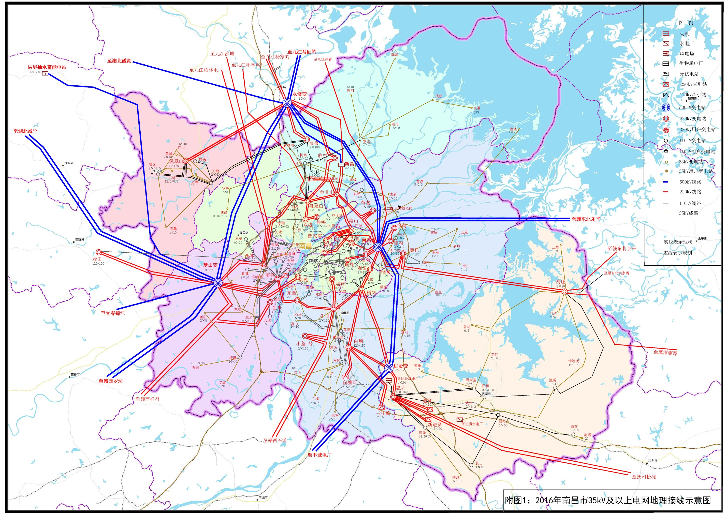
附图1 2016年南昌市35千伏及以上电网地理接线示意图

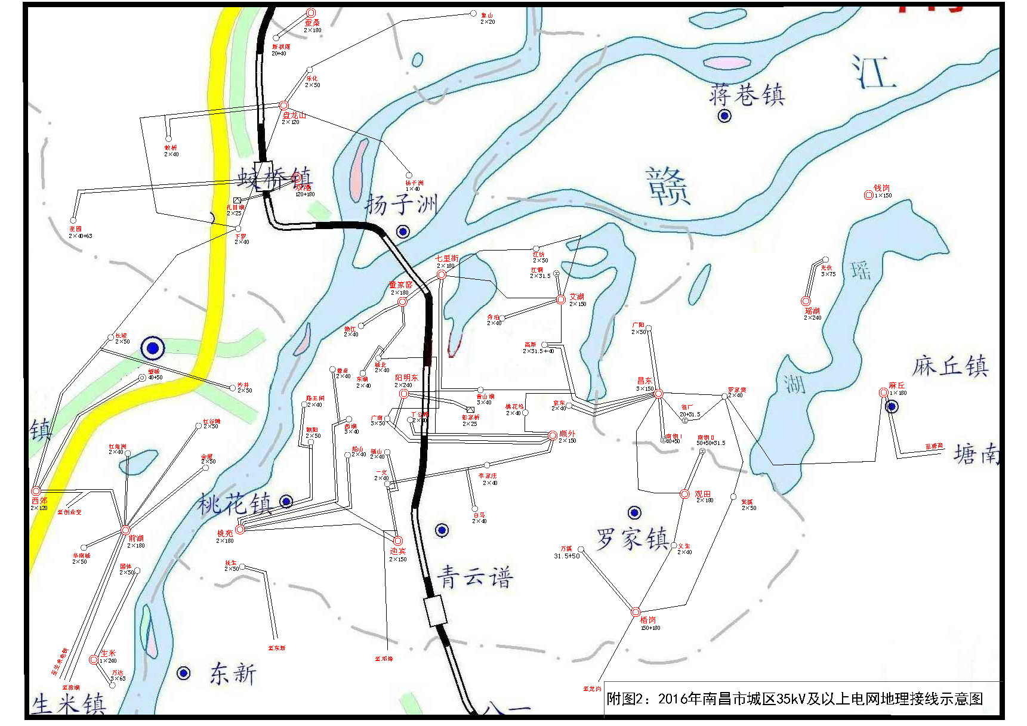
附图2 2016年南昌市城区35千伏及以上电网地理接线示意图

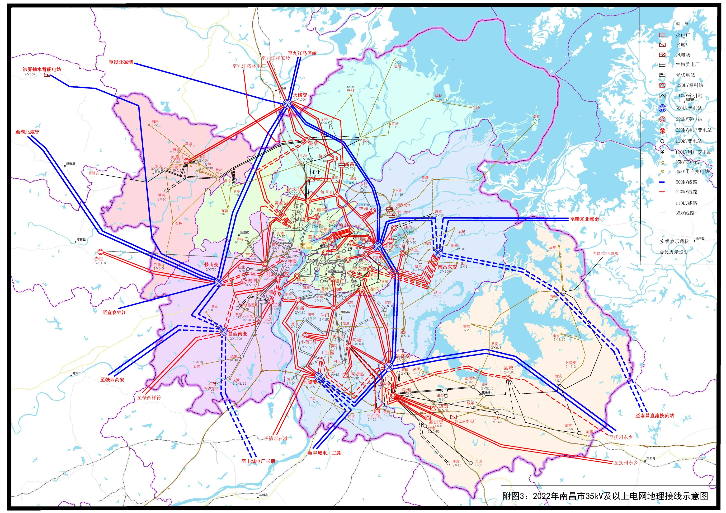
附图3 2022年南昌市35千伏及以上电网地理接线示意图

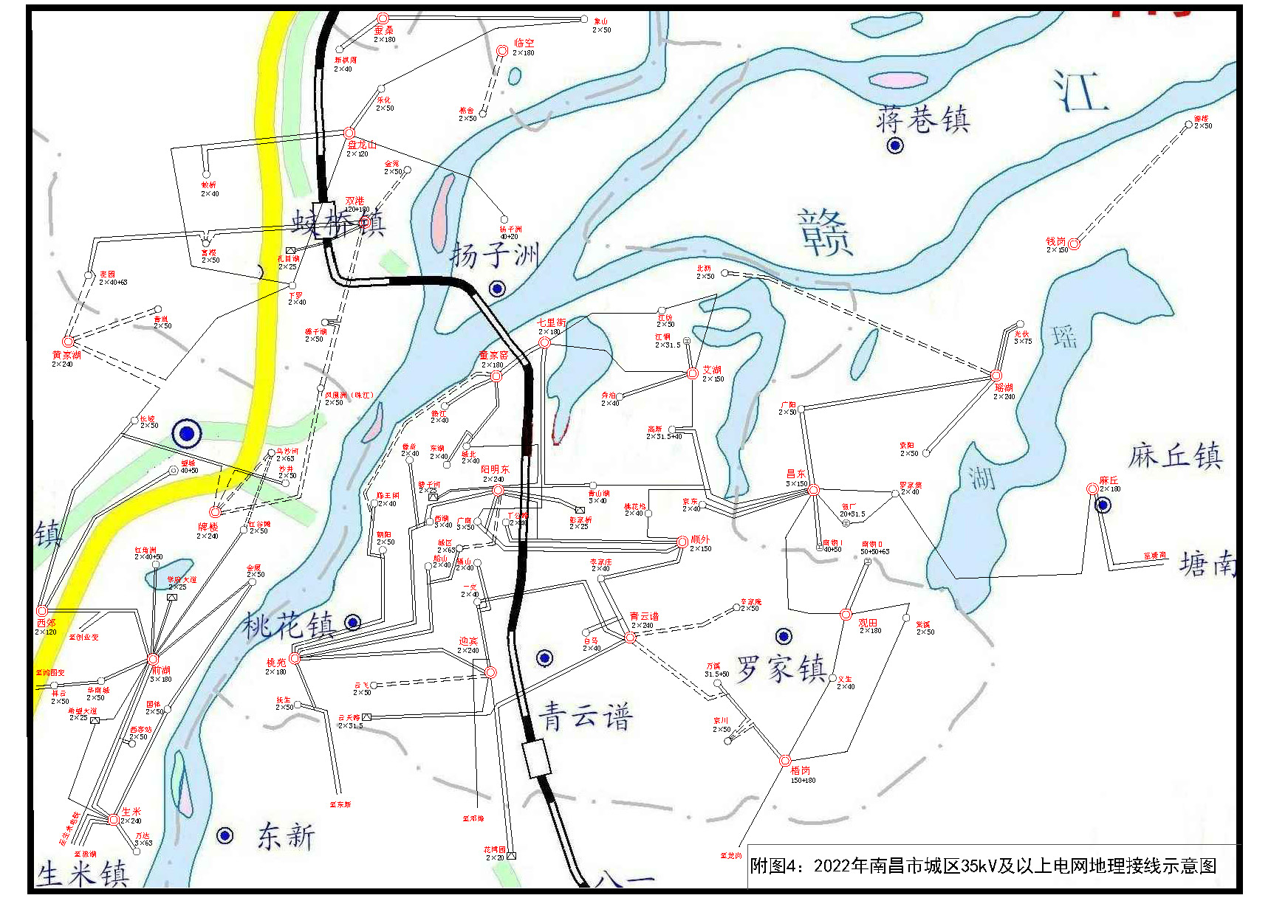
附图4 2022年南昌市城区35千伏及以上电网地理接线示意图

